คูมือการติดตั้งโปรแกรม

ความต้องการของระบบทางด้าน Hardware
- โพรเซสเซอร์ Intel Pentium 3 ขึ้นไป หรือเทียบเท่า
- RAM 64 MB ขึ้นไป หรือเทียบเท่า
- พื้นที่ว่างฮาร์ดดิสก์ 500 MB
ความต้องการของระบบทางด้าน Software
- Microsoft Windows 98/Me/2000/XP
- IIS
- PHP
- MySQL
- phpMyAdmin
- Editpluse
- j2sdk1.4.2_08
- sun_java_wireless_toolkit-2_3

การติดตั้ง IIS
IIS ย่อมาจาก Internet Information Services ซึ่งมีไว้ให้บริการด้าน Server ในรูปแบบต่างๆของ Internet เช่น Web Server , FTP Server , SMTP Server การติดตั้ง อันดับแรกใส่แผ่น Windows XP เข้าไปที่ซีดีรอม และคลิก Install optional Windows components แผ่น Windows จะต้องเป็นแผ่นที่ตรงกับรุ่นของ Windows ที่ท่านใช้งานอยู่ เช่น SP1 หรือ SP2
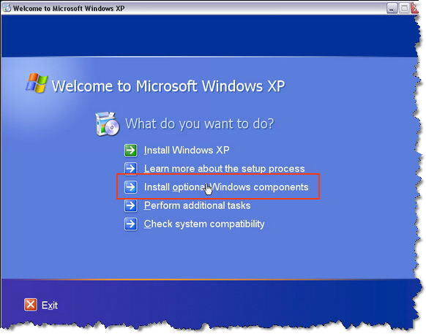
หรือจะเข้าไปที่ Control Panel เลือก Add or Remove Programs
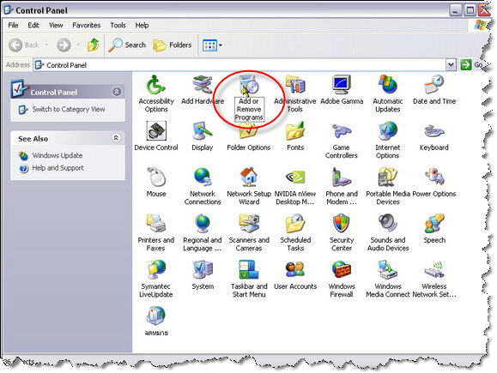
เลือก Add/Remove Windows Components ก็ได้
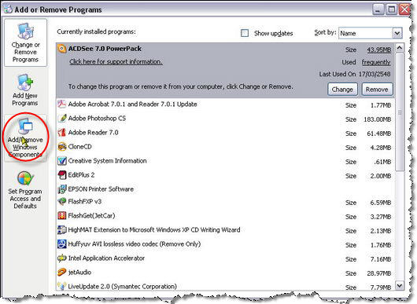

เลือก Internet Infomation Services (IIS) และคลิก Details
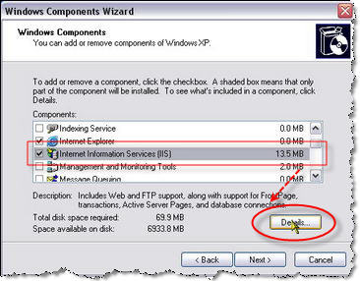

เลือกติ๊กเอา Component ต่างๆตามที่ต้องการ
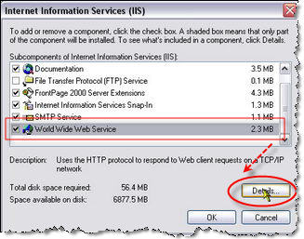

ข้างใน World Wide Web Service ก็ยังมีส่วนย่อยๆให้เลือกอีก เลือกเอาตามต้องการครับ
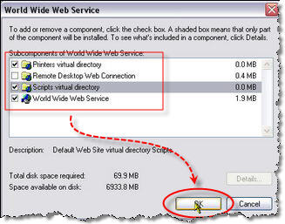

จากนั้นก็คลิก OK ออกไป
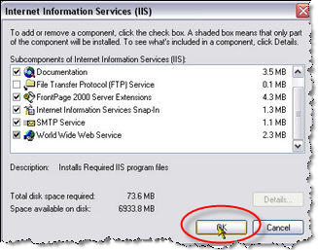

คลิก Next เพื่อทำการติดตั้ง
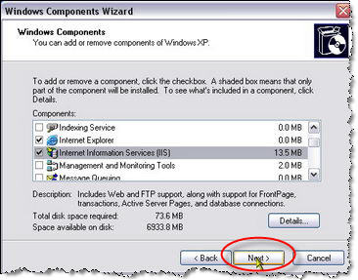

จากนั้นระบบจะทำการก็อปปี้ส่วนต่างๆตามที่เลือกไว้ลงไปที่ฮาร์ดดิสค์
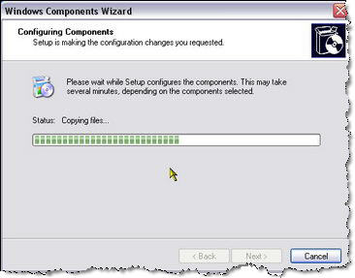

คลิก Finish จบการติดตั้ง
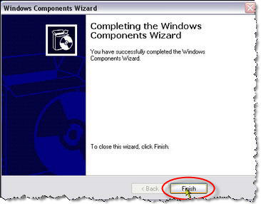

ปิดหน้าต่างนี้ออกไป
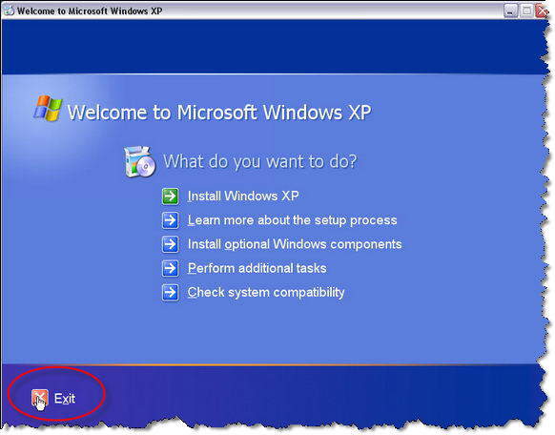

เปิด IE ขึ้นมาแล้ว http://localhost เคาะ Enter
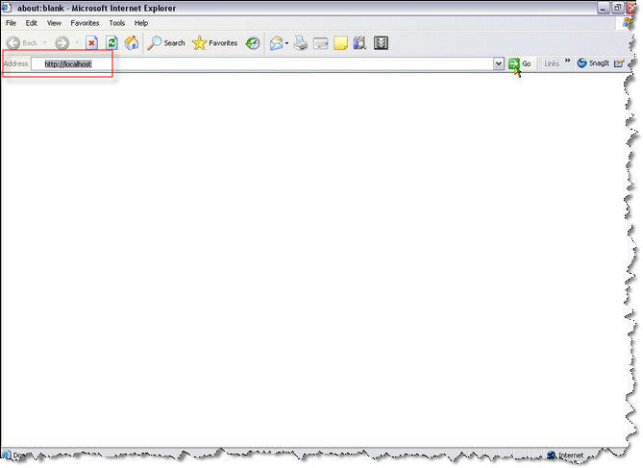
ถ้าได้ตามรูปแสดงว่าไม่มีปัญหาใดๆ
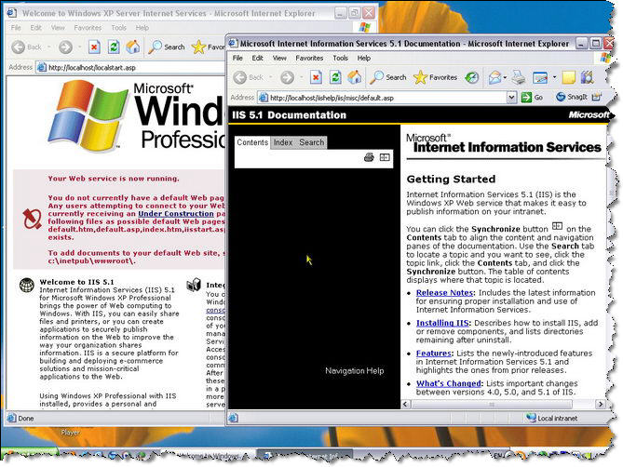
เปิด Windows Explorer ขึ้นมาแล้วเข้าไปที่ C:\ และสร้างโฟลเดอร์ขึ้นมาใหม่ตั้งชื่อ WWW
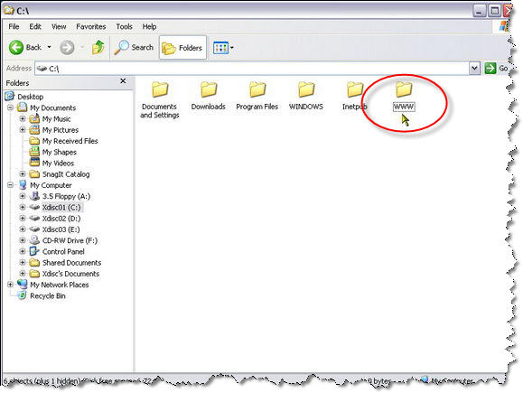
เข้าไปที่โฟลเดอร์ WWW แล้วสร้างโฟลเดอร์ใหม่ขึ้นมาตั้งชื่อ Home
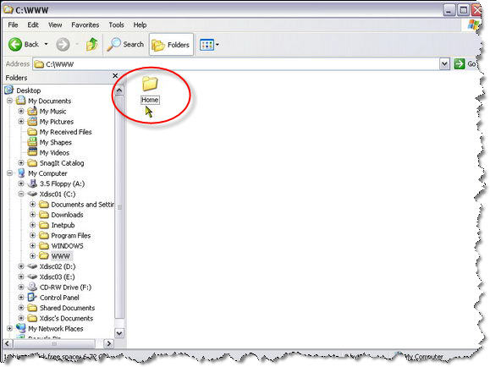
จากนั้นไปที่ Internet Information Services ดังรูป
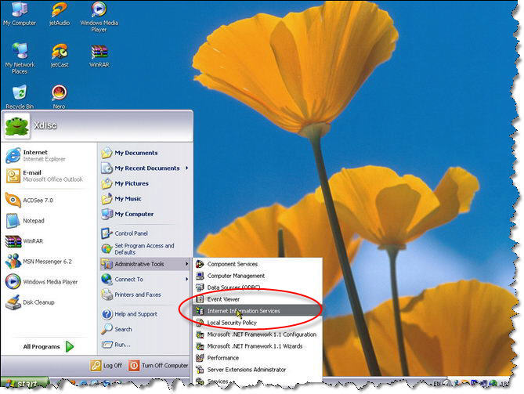
คลิกขวาที่ Default Web Site เลือก Properties
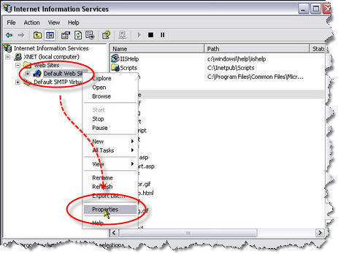
ไปที่แทป Home Directory คลิก Browse
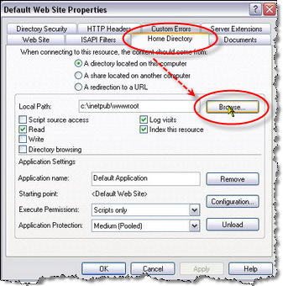

เลือก C:\WWW\Home คลิก OK
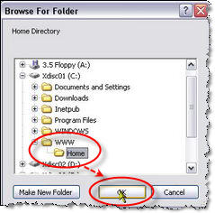

ค่าต่างๆเลือกตามรูปได้เลย คลิก Apply
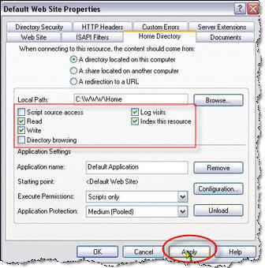

คลิก Select All คลิก OK
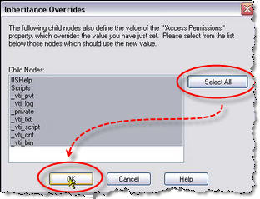
เลือกแทป Document คลิก Add
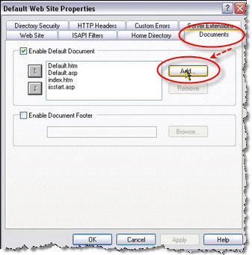
ใส่ค่า index.html ลงไปแล้วคลิก OK
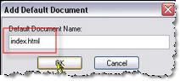

index.html ถูกติดตั้งเข้าไปแล้ว
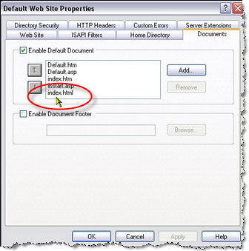
ใช้ Notepad เขียนโค๊ด
<html>
<head>
<title>ทดสอบ webserver</title>
<body>
<br>
<br>
<center>
ทดสอบการทำงานของ webserver
</center>
</body>
</html>
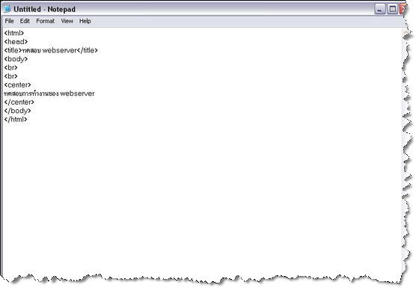

ทำการเซฟ เลือกปลายทางไปที่ C:\WWW\Home ตั้งชื่อไฟล์เป็น index.html ที่ช่อง Save as type: เลือกเป็น All Files แล้วคลิก Save
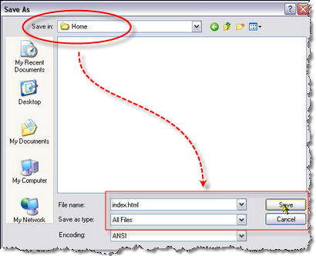

เปิด IE ขึ้นมาแล้วพิมพ์ http://localhost เคาะ Enter ถ้าไม่มีอะไรผิดพลาดจะได้ตามรูป
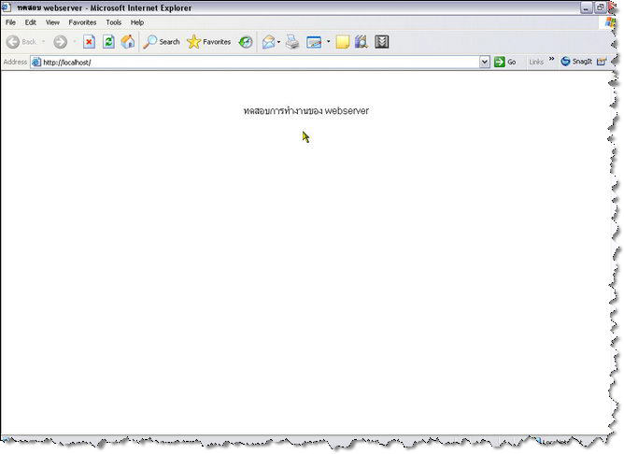
เป็นอันเรียบร้อยสำหรับการติดตั้ง IIS

การติดตั้ง PHP
PHP ดาวน์โหลดได้ที่ http://www.php.net จะมีอยู่ 2 เวอร์ชั่น มี 4 และ 5 ผมจะยกเอาตัวเวอร์ชั่น 5 (5.03) มาใช้นะครับ แนะนำให้เอาแบบ zip มาติดตั้งเอง ซึ่งจะมีอะไรให้เล่นมากกว่าแบบ Install .exe เยอะครับ สำหรับเวอร์ชั่นที่จะออกมาใหม่กว่านี้อาจจะเป็น 5.04 หรือ 5.xx ก็ใช้หลักการเดียวกันนี้ในการติดตั้ง
การติดตั้ง PHP สามารถติดตั้งได้ 2 แบบคือ cgi และ sapi ความแตกต่างของทั้งสองแบบ คือ แบบ cgi จะถูกเรียกให้ทำงานเมื่อมีการเรียกใช้งานเท่านั้น ทุกครั้งที่มีการเรียกดูเว็บ php ก็จะเริ่มทำงาน โดยมีการอ่านไฟล์ php.ini และโหลด dll ของ extension ที่เกี่ยวข้อง ทำงานต่าง ๆ จนจบ และคืนหน่วยความจำเมื่อเสร็จสิ้น
ส่วนแบบ sapi จะถูกโหลดตั้งแต่เว็บเซิร์ฟเวอร์เริ่มทำงานเพียงครั้งเดียว โดยจะมีการอ่านไฟล์ php.ini และโหลด dll เพียงครั้งเดียวเท่านั้น และสิ้นสุดเมื่อ เว็บเซิร์ฟเวอร์ หยุดทำงาน แต่สำหรับแบบ sapi ยังค่อนข้างมีปัญหาอยู่ผมเลยจะยกแบบ cgi มาใช้ครับ

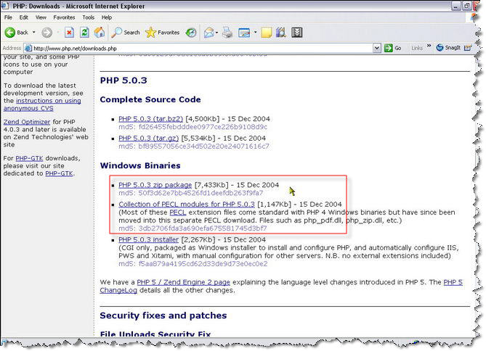

ให้ดาวน์โหลดมา 2 ตัวเลยนะครับทั้ง PHP 5.0.3 zip package และ Collection of PECL modules for PHP 5.0.3
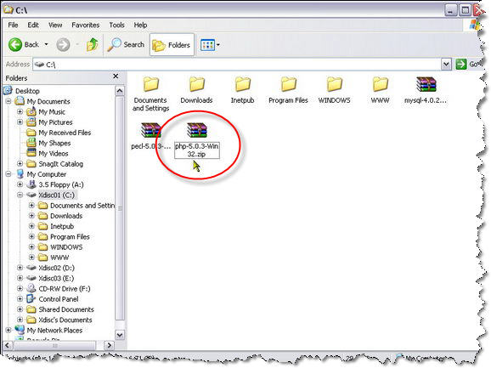
แตกไฟล์ php-5.0.3-Win32.zip ออกมาเอาเข้าไปไว้ที่ C:\WWW แล้วเปลี่ยนชื่อโฟลเดอร์เป็น PHP
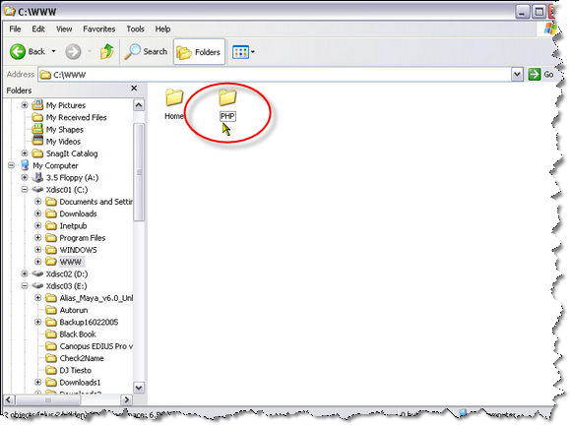
แตกไฟล์ pecl-5.0.3-Win32.zip ออกมา
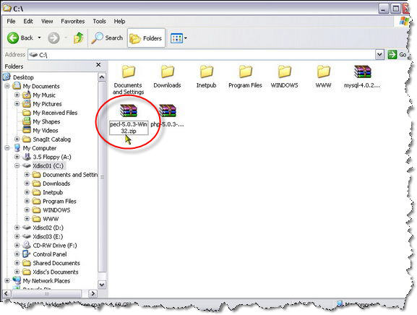
เลือกไฟล์ทั้งหมดที่อยู่ข้างใน
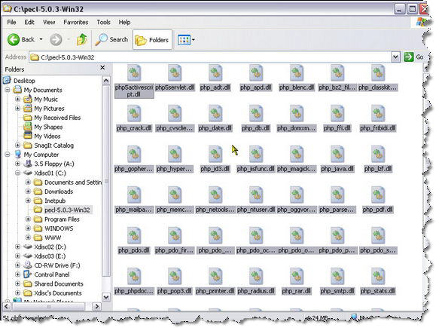
เอาไปไว้ที่ C:\WWW\PHP\ext ตามรูป
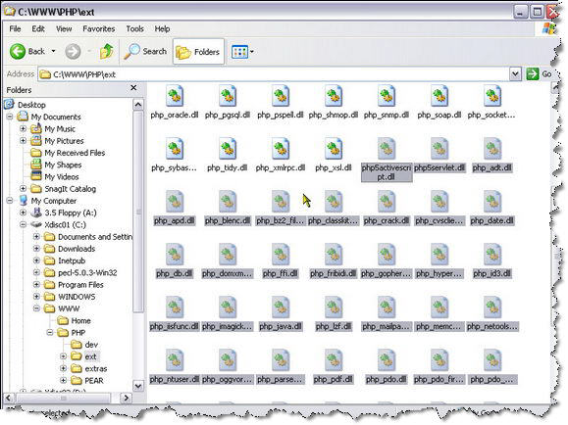
สร้างโฟลเดอร์ขึ้นมา 2 อัน ตั้งชื่อ uploadtmp และ sessiontmp บางท่านอาจสงสัยว่าสร้างขึ้นมาทำไมเพื่ออะไรมีประโยชน์อย่างไร
- uploadtmp เอาไว้สำหรับเป็นที่พักไฟล์ชั่วคราวในกรณีที่เขียน Code PHP ที่มีการส่งไฟล์หรือแนบไฟล์ เช่นเวบบอร์ดที่มีการส่งรูปภาพขึ้นไปได้
- sessiontmp เอาไว้สำหรับเก็บค่า Session ชั่วคราวในกรณีที่เขียน Code PHP ที่มีการเรียกใช้ Session
บางท่านอาจสงสัยว่าจะใช้ชื่ออื่นได้หรือไม่ ใช้ชื่ออื่นก็ย่อมได้ครับ ไม่มีข้อกำหนดใดๆ ที่ผมกำหนดชื่อเป็นแบบนี้ก็เพื่อจะให้สื่อถึงว่าโฟลเดอร์แต่ละตัวทำหน้าที่อะไรกันบ้าง
ในทางปฏิบัติจริงๆแล้วสามารถกำหนดให้เรียกใช้ Temp ของ Windows ได้เลย แต่ก็อาจจะเสี่ยงต่อการเกิดข้อผิดพลาดต่างๆ เพราะต้องใช้งานร่วมกับโปรแกรมอื่นๆด้วย
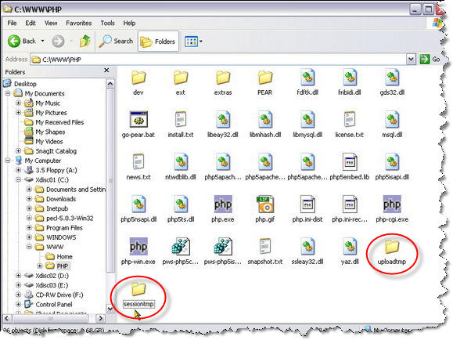
ค้นหาไฟล์ php.ini-dist
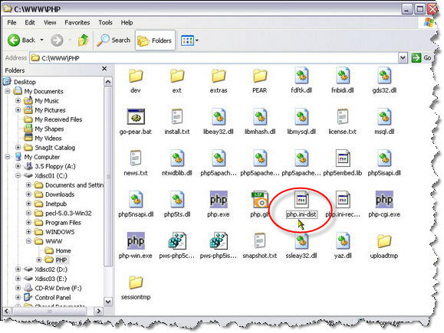
นำไฟล์นี้ไปไว้ที่ C:\WINDOWS เปลี่ยนชื่อไฟล์เป็น php.ini
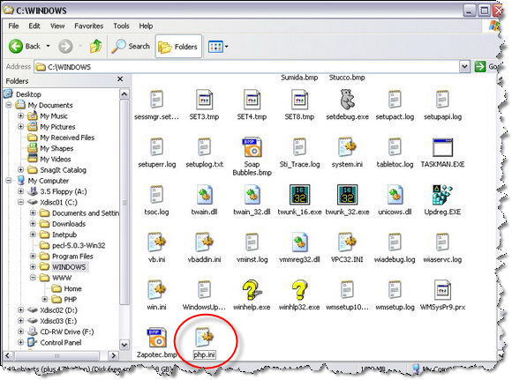
ใช้ Editplus หรือ Text Editor ตัวอื่นๆ เปิดไฟล์ php.ini ขึ้นมา ค้นหาบรรทัด
output_buffering = Off
แก้ไขเป็น
output_buffering = 4096
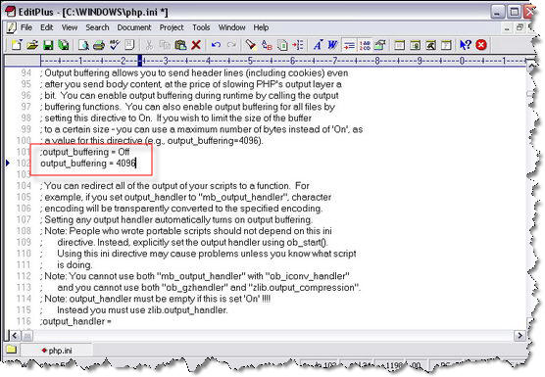
บรรทัด
register_globals = Off
แก้ไขเป็น
register_globals = On
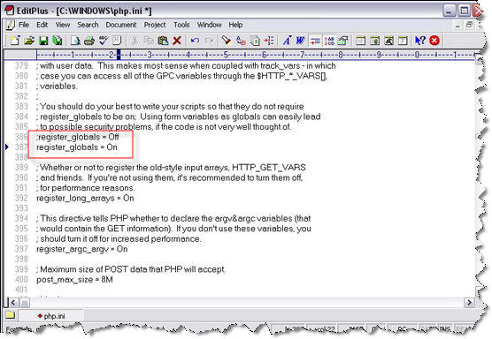
บรรทัด
doc_root =
แก้ไขเป็น
doc_root = C:\WWW\Home
extension_dir = "./"
แก้ไขเป็น
extension_dir = "C:\WWW\PHP\ext"
; cgi.force_redirect = 1
แก้ไขเป็น
cgi.force_redirect = 0
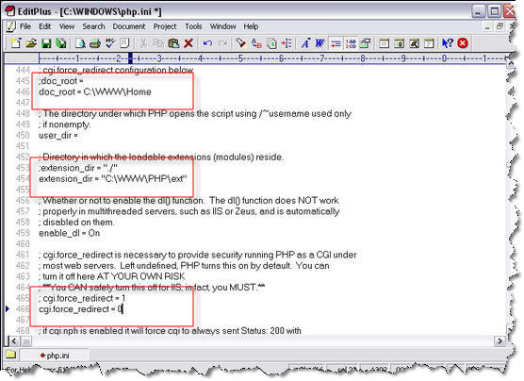
บรรทัด
upload_tmp_dir =
แก้ไขเป็น
upload_tmp_dir = C:\WWW\PHP\uploadtmp
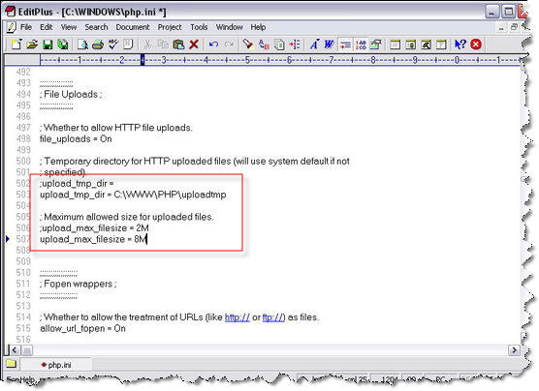
บรรทัดตรง extension เลือกเอาเครื่องหมาย( ; )ที่อยู่ข้างหน้าออก ตามที่ต้องการใช้ หลักๆที่ต้องใช้ก็ตามรูปครับ
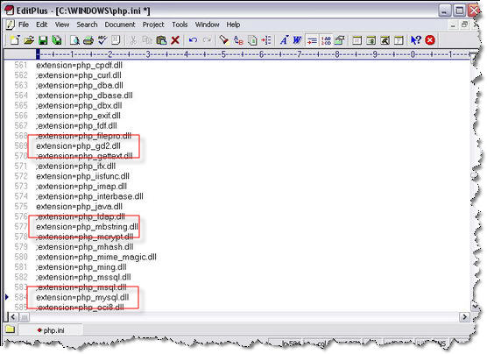
ให้ดูในส่วนนี้เป็นหลักด้วย C:\WWW\PHP\ext ว่ามี extension ที่ต้องการใช้หรือไม่ จะต้องมีจึงจะทำให้ extension ที่เปิดใช้งานได้
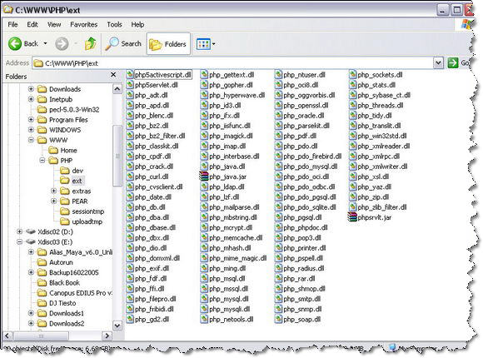
บรรทัด
;sendmail_from = me@example.com
แก้ไขเป็น
sendmail_from = me@localhost.com
หรือจะใส่อีเมล์จริงของท่านลงไปเลยก็ได้
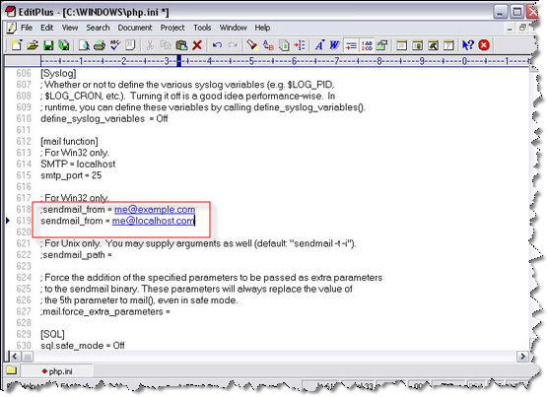
บรรทัด
;session.save_path = "/tmp"
แก้ไขเป็น
session.save_path = "C:\WWW\PHP\sessiontmp"
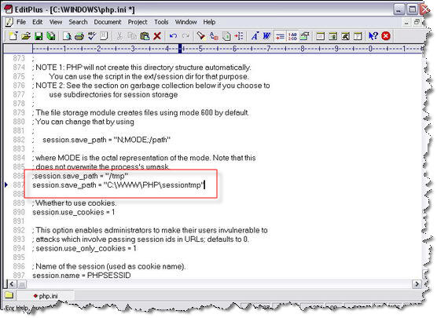
จากนั้นก็เซฟไฟล์นี้แล้วปิดออกไป
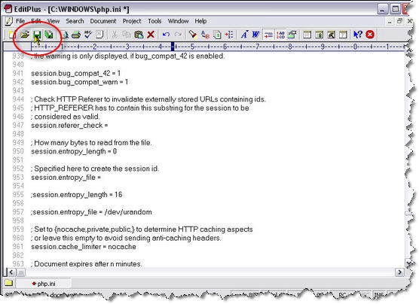
ไปที่ Internet Infomation Service
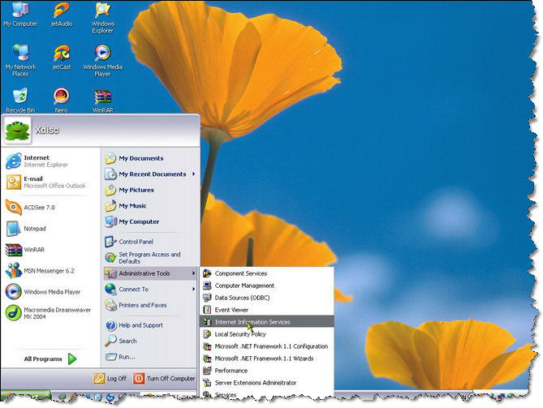
คลิกขวาที่ Default Web Site เลือก Properties
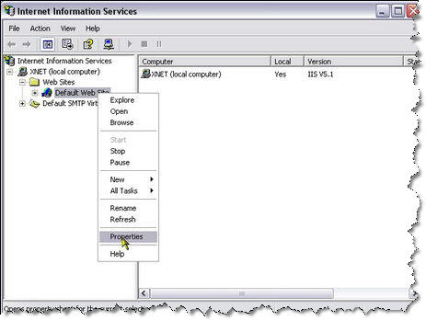
เลือกแทป Home Directory คลิกที่ Configuration
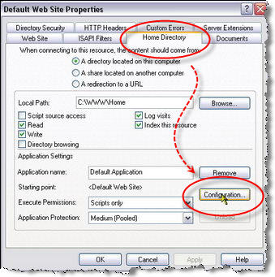
เลือก Add
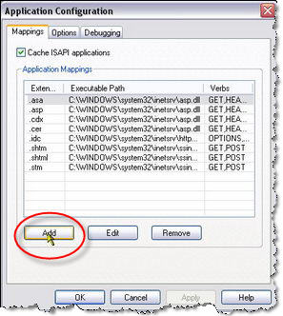

เลือก Browse
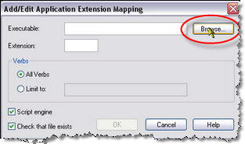
ค้นหาไฟล์ php-cgi.exe ที่อยู่ใน C\WWW\PHP เลือกแล้วคลิก Open
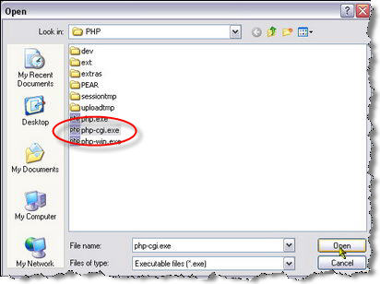
ที่ช่อง Extension ใส่ .php และคลิก OK
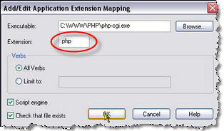

PHP Extension ได้ถูกติดตั้งเข้าไปแล้ว
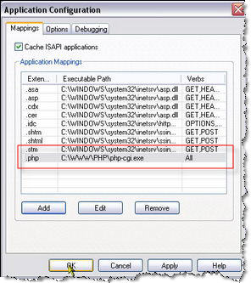
ไปที่แทป Document คลิกที่ปุ่ม Add
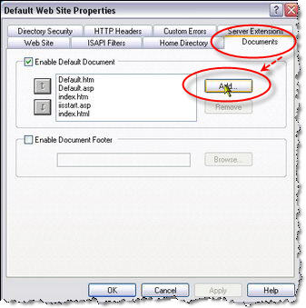

ที่ช่อง Default Document Name: ใส่ index.php แล้วคลิก OK
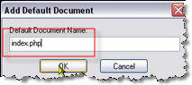
index.php ได้ถูกแอดเพิ่มเข้าไปแล้ว
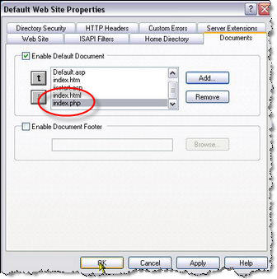

คลิกขวาที่ My Computer เลือก Properties
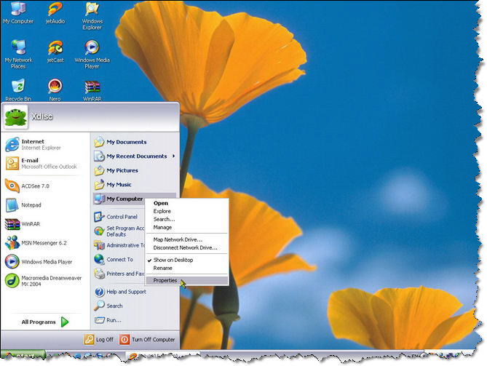
เลือกแทป Advance เลือก Environment Variables
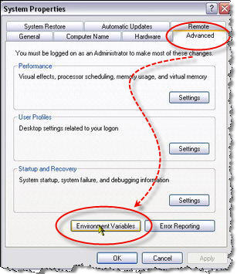
เลือก Path คลิก Edit
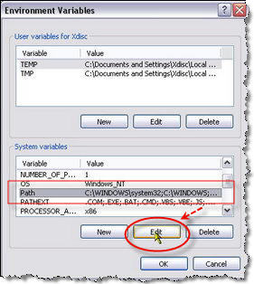
ที่ช่อง Variables value: ใส่ ;C:\WWW\PHP ต่อท้ายเข้าไปแล้วคลิก OK
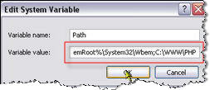
คลิก OK ออกไป
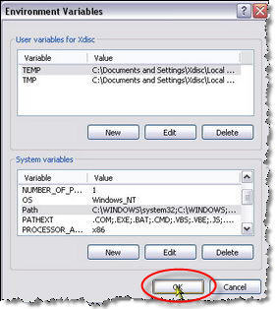
คลิก OK ออกไป จากนั้นก็ Restart เครื่องใหม่
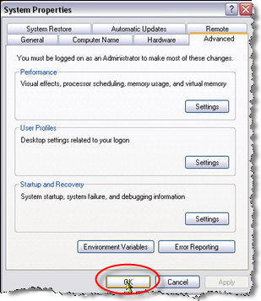
พอบูตเข้าวินโดวส์แล้วให้เปิด Notepad ขึ้นมาแล้วพิมพ์โค๊ดตามรูป
<?php
phpinfo();
?>
หรือจะเขียนเป็นบรรทัดเดียวเลยก็ได้
<?php phpinfo(); ?>
ที่ผมเขียนแบบนั้นก็เพื่อจะแสดงให้เห็นว่าตรงไหนคือ Tag เปิด ตรงไหนคือคำสั่ง PHP และตรงไหนคือ Tag ปิด
<?php = Tag เปิด
phpinfo(); = ชุดคำสั่ง
?> = Tag ปิด
ซึ่งจาก Code PHP ข้างบนจะเป็น Code รูปแบบ XML style แต่จะมีอีกรูปแบบหนึ่งที่ใช้กันเยอะคือ SGML style ดังตัวอย่างจะไม่มีคำว่า php ต่อท้าย <?
<?
phpinfo();
?>
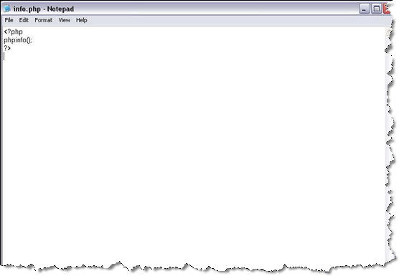
เซฟไฟล์ เลือกที่เก็บไฟล์ปลายทางไปที่ C:\WWW\Home ตั้งชื่อเป็น info.php ที่ช่อง Save as type: ให้เลือกเป็น All Files แล้วคลิก Save
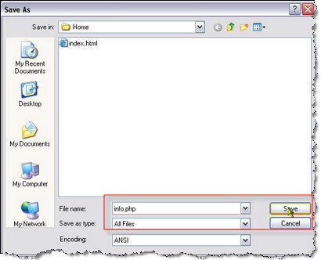
เปิด IE ขึ้นมา ที่ช่อง Address พิมพ์ http://localhost/info.php เคาะ Enter ถ้าไม่ผิดพลาดประการใดจะต้องได้ตามรูป
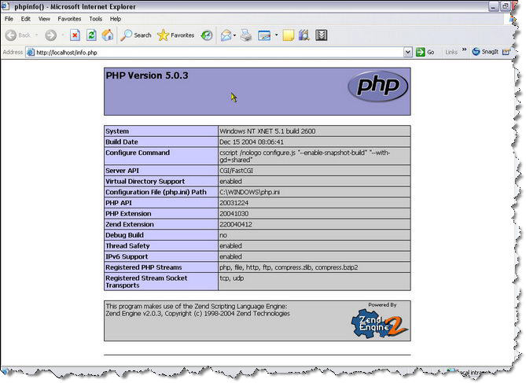
เป็นอันเรียบร้อยสำหรับการติดตั้ง PHP 5 ครับ

การติดตั้ง MySQL
วิธีติดตั้ง MySQL แบบ Manual
MySQL เป็นซอฟท์แวร์ระบบฐานข้อมูลที่ใช้กันอย่างแพร่หลายตัวหนึ่ง ซึ่งสามารถหาดาวน์โหลดมาใช้งานได้ฟรีๆดาวน์โหลดได้ที่http://www.mysql.com/ในที่นี้ผมจะแนะนำการติดตั้งแบบไฟล์ที่เป็น .zip ไม่ใช่ตัว Install แบบ .exe จากการที่ผมทดลองใช้มานั้นเวอร์ชั่น 4.0.xx ดูจะมีปัญหาน้อยกว่าเวอร์ชั่น 4.1.xx ผมเลยยกเอาตัว 4.0.24ซึ่งเป็นเวอร์ชั่นล่าสุดของซีรี่ส์4.0ในขณะนี้เข้าไปดาวน์โหลดได้ที่ www.mysql.com/downloads/mysql/4.0.html
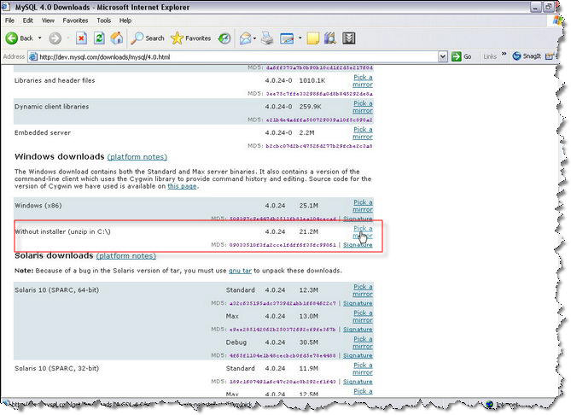
หลังจากคลิกเข้าไปที่ Pick a mirror แล้วให้เลื่อนลงไปช่วงกลางๆ แล้วเลือกลิงค์จากประเทศไทยเพราะจะโหลดได้เร็วกว่าลิงค์ต่างประเทศ
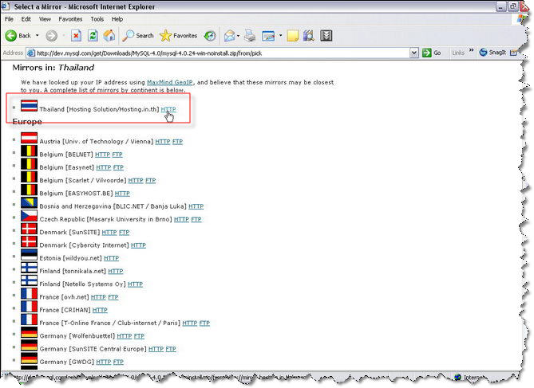
ดาวน์โหลดมาพักไว้ที่ไดร์ฟ C: ก่อน
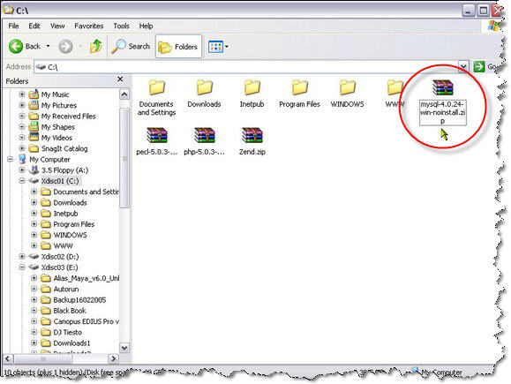
จากนั้นให้คลายไฟล์ mysql-4.0.24-win-noinstall.zip ออกมาแล้วนำเข้าไปไว้ที่ C:\WWW และเปลี่ยนชื่อโฟลเดอร์เป็น MySQL
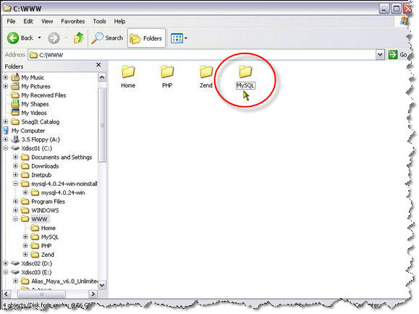
จากนั้นเข้าไปที่ C:\WWW\MySQL แล้วสร้างโฟลเดอร์ขึ้นมาใหม่และตั้งชื่อเป็น tmp
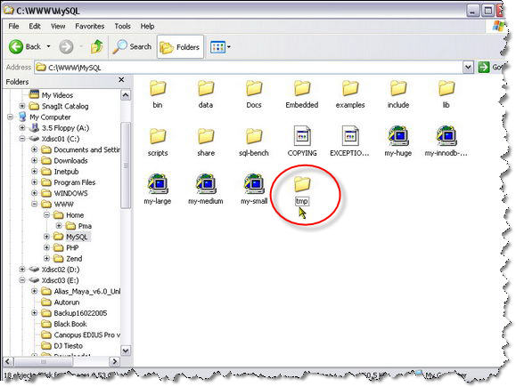
ข้างในโฟลเดอร์ MySQL จะมีไฟล์ my-xxx หลายๆไฟล์อยู่ ไฟล์เหล่านั้นเป็นไฟล์ Config ของ MySQL นามสกุลจะเป็น .cnf แต่ตัว Windows จะมองไม่เห็น ในที่นี้ผมจะเลือกไฟล์ my-medium (ซึ่งท่านเองสามารถเลือกใช้ได้ตามความเหมาะสม)
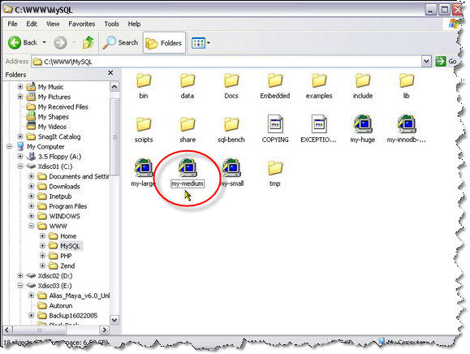
ใช้ Editplus เปิดไฟล์ my-medium.cnf ขึ้นมาเพิ่มบรรทัด socket = C:/WWW/MySQL/tmp/mysql.sock เข้าไปในส่วนของ [client] และ [mysqld]
ดังในรูป
จากนั้นให้เพิ่มคำสั่ง basedir = C:/WWW/MySQL/ และ datadir = C:/WWW/MySQL/data/ เข้าไปในส่วนของ [mysqld]
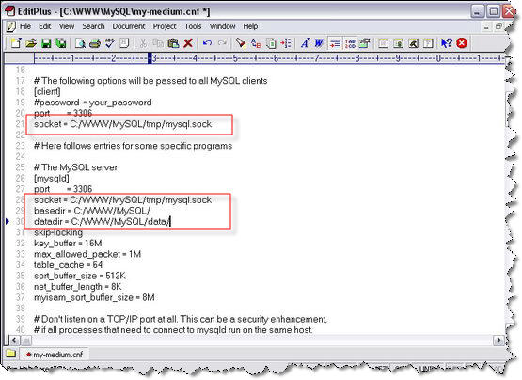
จากนั้นให้ทำการเซฟไฟล์ โดยเลือก Save As
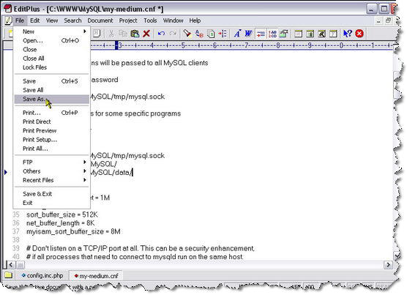

ที่เก็บไฟล์ปลายทาง (Save in:) ให้เลือก C:\WINDOWS ด้านล่างที่ช่อง File name: ตั้งชื่อไฟล์เป็น my.ini ที่ช่อง Save as type: เลือกเป็น All File [*.*] แล้วคลิก Save
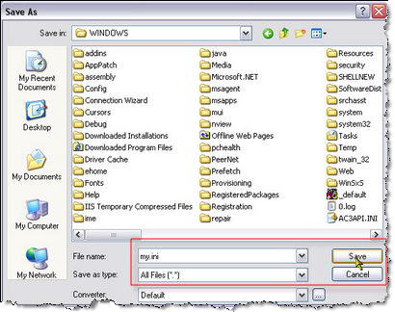
จากนั้นไปที่ Start >> Run พิมพ์ cmd คลิก OK
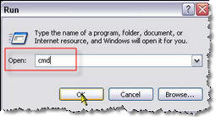

จะเข้ามาอยู่ที่หน้า Command Promt
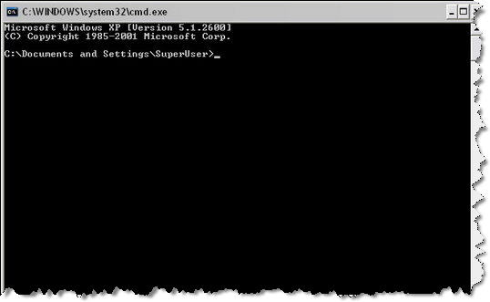
ต่อไปพิมพ์ cd\ เคาะ Enter จะออกไปอยู่ที่ C\>
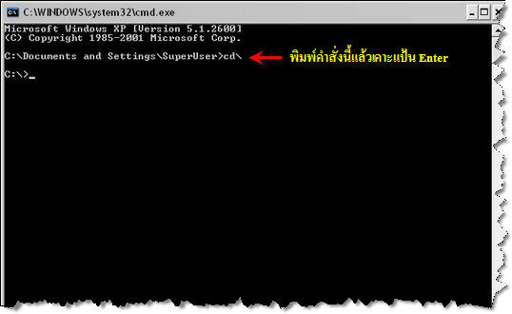

จากนั้น พิมพ์ cd www\mysql\bin และเคาะ Enter เพื่อเข้าไปที่ C\WWW\MySQL\bin>
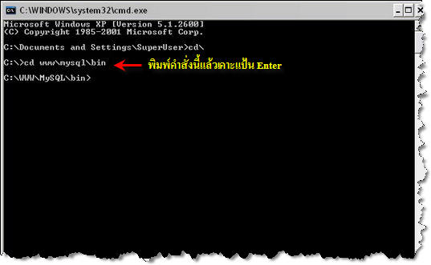
ต่อไปทำการติดตั้ง MySQL โดยพิมพ์คำสั่ง mysqld-max-nt --install แล้วเคาะ Enter
ความหมายขอแต่ละตัวของ mysqld เลือกใช้ได้ตามความเหมาะสมของแต่ละท่านครับ
mysqld.exe = Compiled with full debugging and automatic memory allocation checking, symbolic links, and InnoDB and BDB transactional tables.
mysqld-opt.exe = Support for InnoDB transactional tables.
mysqld-nt.exe = Support for named pipes.
mysqld-max.exe = Support for symbolic links, and InnoDB and BDB transactional tables.
mysqld-max-nt.exe = Support for symbolic links, InnoDB and BDB transactional tables, and named pipes.
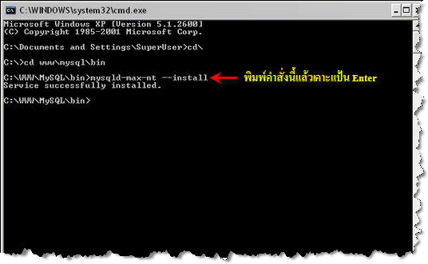
Start MySQL โดยใช้คำสั่ง NET START MySQL แล้วเคาะ Enter
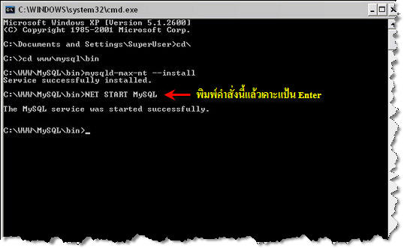

ถ้าไม่มีปัญหาใดๆเมื่อเข้าไปดูที่ Service ของ Windows จะเห็น MySQL Started อยู่
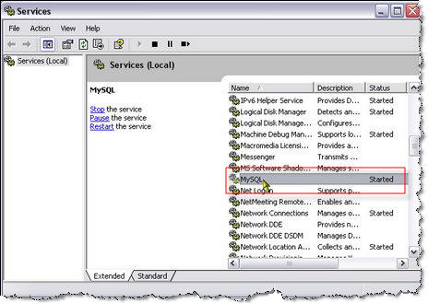
ต่อไปทำการเซ็ตพาสเวิร์ดให้ User root โดยใช้คำสั่ง mysqladmin -u root password 654321 แล้วเคาะ Enter (654321 หมายถึง Password ที่ผมตั้งขึ้นมา ตั้งได้ตามต้องการ)
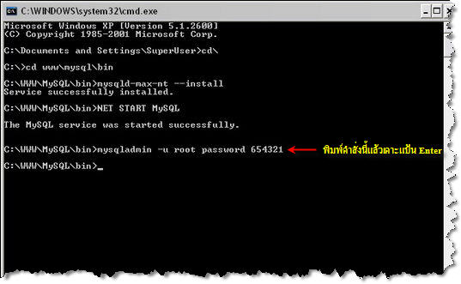

จากนั้นให้เปิดไฟล์ my.ini ขึ้นมา และเพิ่มบรรทัด default-character-set=tis620 เข้าไปในส่วนของ [client] และ [mysqld] ดังรูป แล้วเซฟ เพื่อให้ MySQL รู้จักภาษาไทย
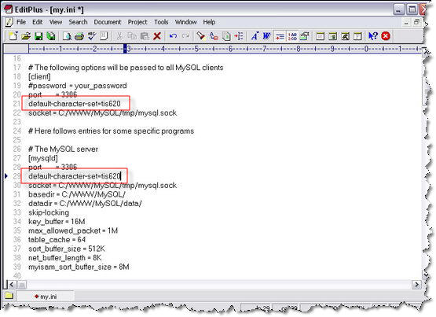
ต่อไปทำการ login เข้า MySQL โดยใช้คำสั่ง mysql -u root -p เคาะ Enter
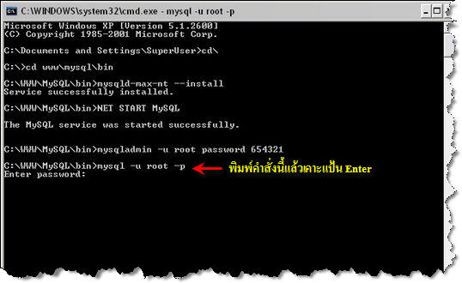

ใส่พาสเวิร์ด 654321 แล้วเคาะ Enter และจะ login เข้า MySQL ได้ดังรูป
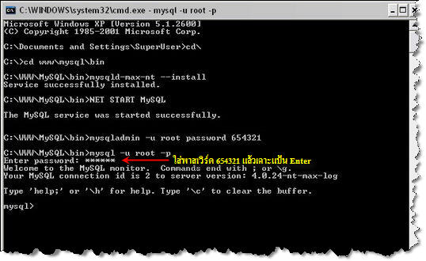
ดูสถานะของ MySQL โดยคำสั่ง status; แล้วเคาะ Enter ก็จะเห็นค่าต่างๆไหลขึ้นมา
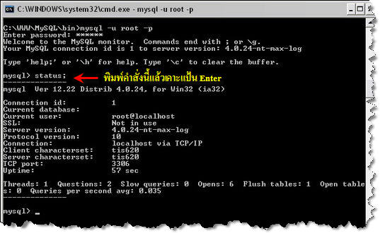

ออกจาก MySQL โดยใช้คำสั่ง quit; เคาะ Enter
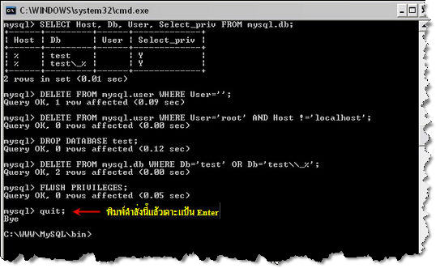
ไปที่ Start >>All Programs >> My Computer คลิกขวาแล้วเลือก Properties
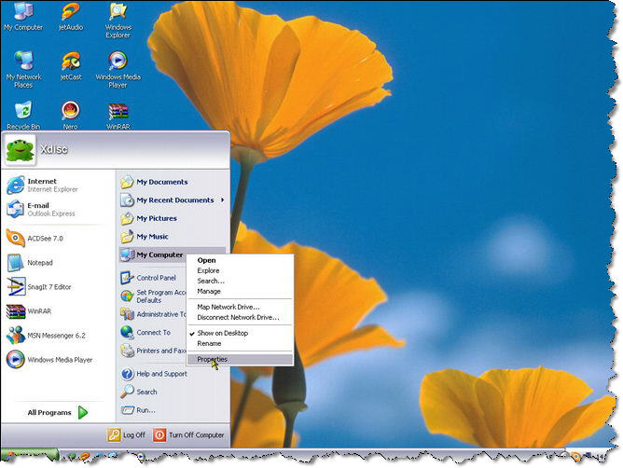

ไปที่แทป Advance คลิกที่ Environment Variables
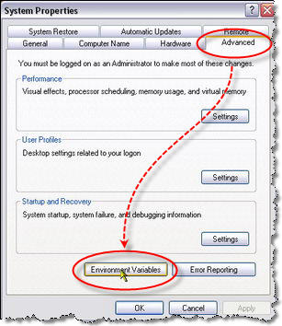

เลือก Path แล้วคลิก Edit
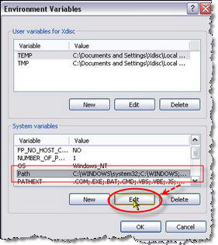

ที่ช่อง Variables value: ใส่ ;C:\WWW\MySQL\bin ต่อท้ายแล้วคลิก OK
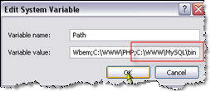

คลิก OK
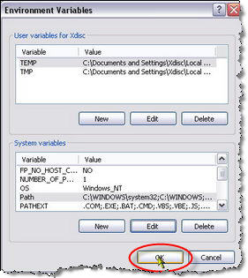
คลิก OK ออกไป และ Restart เครื่องใหม่
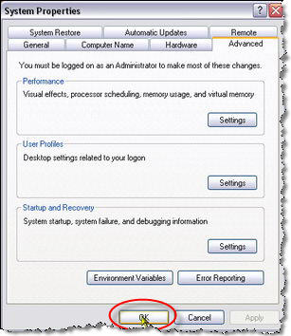
การ Uninstall MySQL หรือการถอด MySQL ออกจากเครื่อง
หลังจากติดตั้งไปแล้วทีนี้มาดูวิธีการลบ MySQL ออกจากเครื่องกันนะครับ ไปที่ Command Prompt พิมพ์ cd\ เคาะ Enter
พิมพ์ cd www\mysql\bin เคาะ Enter
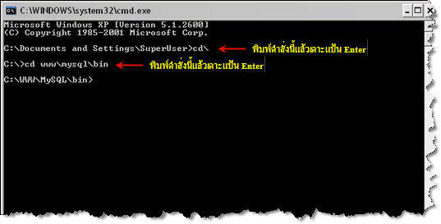

ทำการ Stop MySQL โดยใช้คำสั่ง NET STOP MySQL เคาะ Enter
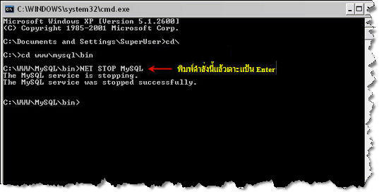

ลบ MySQL ออกจาก Service ของ Windows โดยใช้คำสั่ง mysqld-max-nt --remove เคาะ Enter
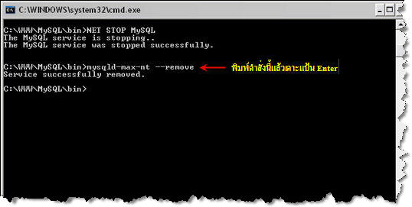

เข้าไปดูที่ Service จะไม่เห็น MySQL แล้ว
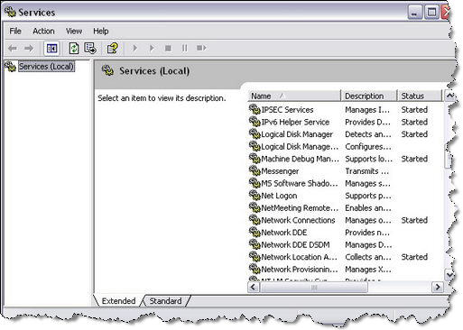

ไปที่ Environment Variables ลบ ;C:\WWW\MySQL\bin ออก และคลิก OK ออกไป
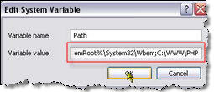
เข้าไปลบโฟลเดอร์ MySQL ทิ้งได้เลยครับ
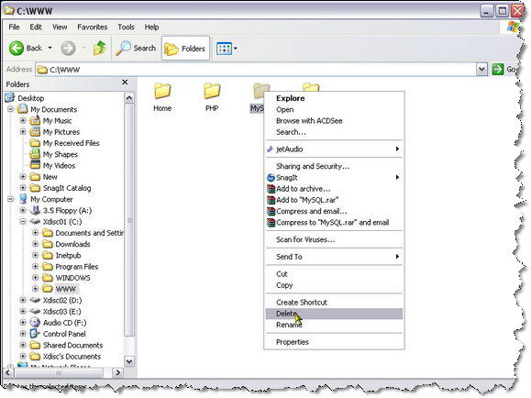
เป็นอันเรียบร้อยสำหรับวิธีการติดตั้ง MySQL และวิธีลบ MySQL ออกจากเครื่อง
เมื่อทำการลงตามความต้องการของระบบเรียบร้อยแล้ว จึงนำไฟล์ หรือ Code ไปไว้ใน C:\WWW\Home แล้วทำการเรียกใช้โดยการเรียก http://localhost/index.php

การติดตั้ง phpMyAdmin
phpMyAdmin เป็นเครื่องมือจัดการฐานข้อมูล MySQL ครับ ดาวน์โหลดได้ที่http://www.phpmyadmin.net

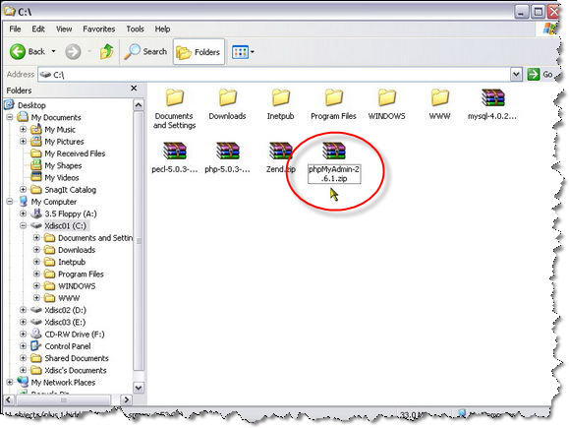
หลังจากดาวน์โหลดไฟล์มาแล้วให้ทำการคลายไฟล์บีบอัดออกมา เพื่อความสะดวกให้เปลี่ยนชื่อโฟลเดอร์เป็น pma (จะเปลี่ยนเป็นชื่ออื่นก็ได้) จากนั้นให้ก็อปปี้ไปไว้ที่ C:\WWW\Home

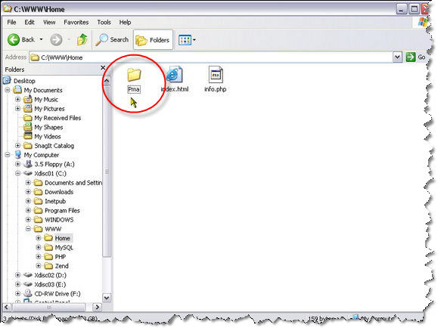
เปิดเข้าไปที่โฟลเดอร์ C:\WWW\Home\Pma ค้นหาไฟล์ config.inc.php
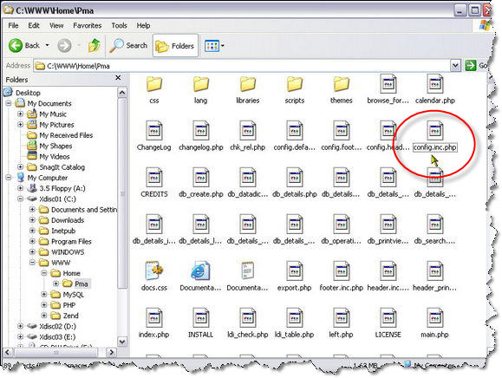
ใช้ Text Editor เปิดไฟล์ config.inc.php ขึ้นมา แก้ไขบรรทัด $cfg['PmaAbsoluteUri'] = ''; เป็น $cfg['PmaAbsoluteUri'] = 'http://localhost/pma';

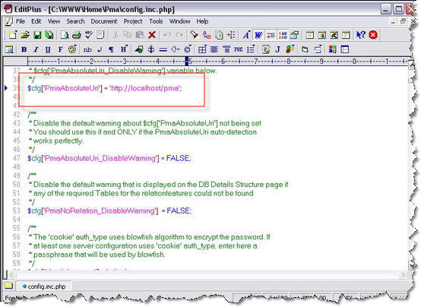

บรรทัด
$cfg['blowfish_secret'] = '';
แก้ไขเป็น
$cfg['blowfish_secret'] = 'xdisc';
**ตรง xdisc ใส่ค่าอื่นแทนได้เลย อะไรก็ได้

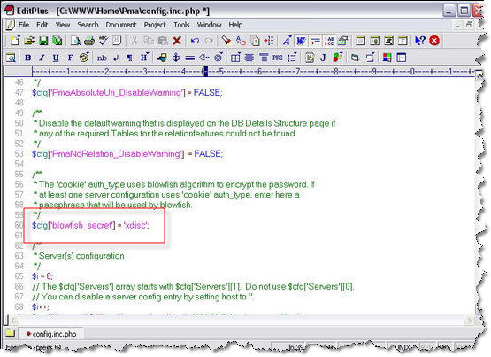
บรรทัด
$cfg['Servers'][$i]['host'] = 'localhost'; // MySQL hostname or IP address << ปกติเป็น localhost อยู่แล้วไม่ต้องแก้ไขใดๆ
บรรทัด
$cfg['Servers'][$i]['auth_type'] = 'config'; // Authentication method (config, http or cookie based)?
$cfg['Servers'][$i]['user'] = ''; // MySQL user
$cfg['Servers'][$i]['password'] = ''; // MySQL password (only needed
แก้ไขเป็น
$cfg['Servers'][$i]['auth_type'] = 'cookie'; // Authentication method (config, http or cookie based)?
$cfg['Servers'][$i]['user'] = 'root'; // MySQL user
$cfg['Servers'][$i]['password'] = '654321'; // MySQL password (only needed
เซฟและปิด Editer ออกไป

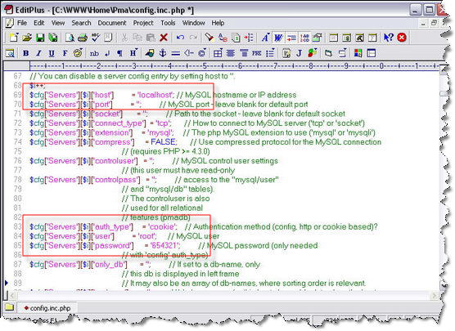
เปิด IE ขึ้นมา ที่ช่อง Address พิมพ์ http://localhost/pma แล้วเคาะ Enter จะเข้าไปที่หน้าเข้าสู่ระบบ ดังในรูปที่ช่อง ชื่อผู้ใช้ ใส่ root และช่อง รหัสผ่าน ใส่ 654321 แล้วคลิก เข้าสู่ระบบ

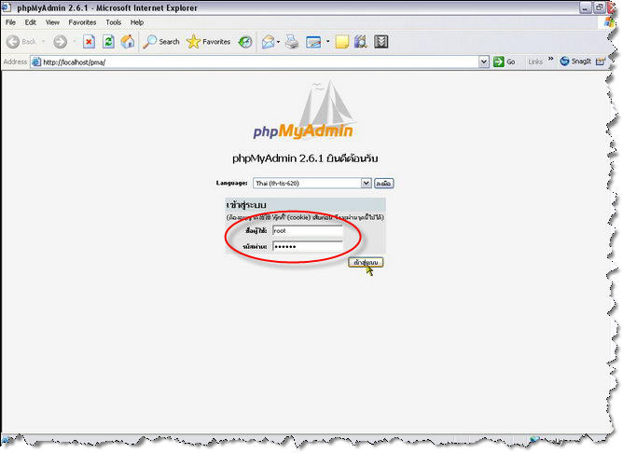

ถ้าไม่ผิดพลาดใดๆก็จะเข้าที่หน้าหลักของ phpMyAdmin ดังรูป
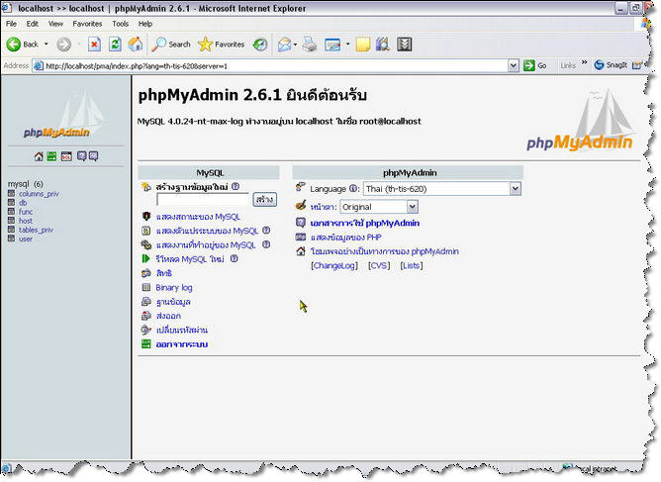

เป็นอันเรียบร้อยสำหรับการติดตั้ง phpMyAdmin ครับ
การติดตั้ง Editpluse
โปรแกรม editpluse สามารถเข้าไป download ได้ที่ http://www.editplus.com จากนั้น Click setup จะปรากฏกล่องข้อความขึ้นดังรูป

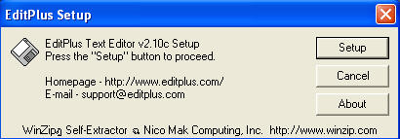

จากนั้น Click setup เพื่อ ทำการติดตั้ง จะปรากฏ กล่องข้อความดังรูป
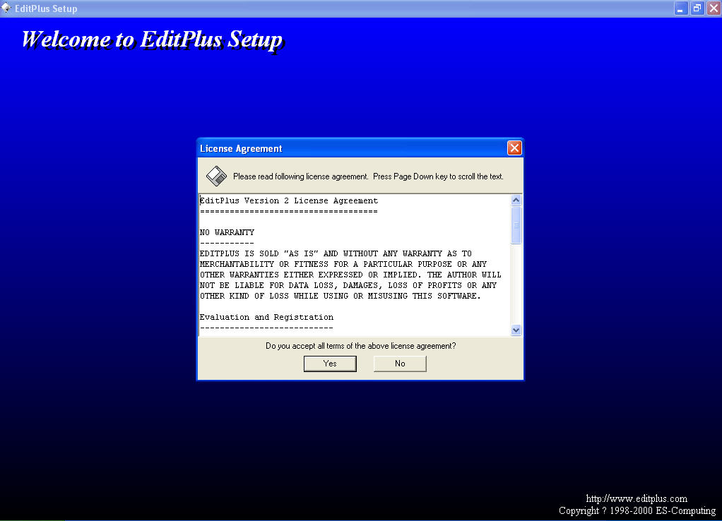

ให้ทำการเลือก Yes เพื่อดำเนินการติดตั้งในขั้นต่อไปจะปรากฏกล่องข้อความดังรูป
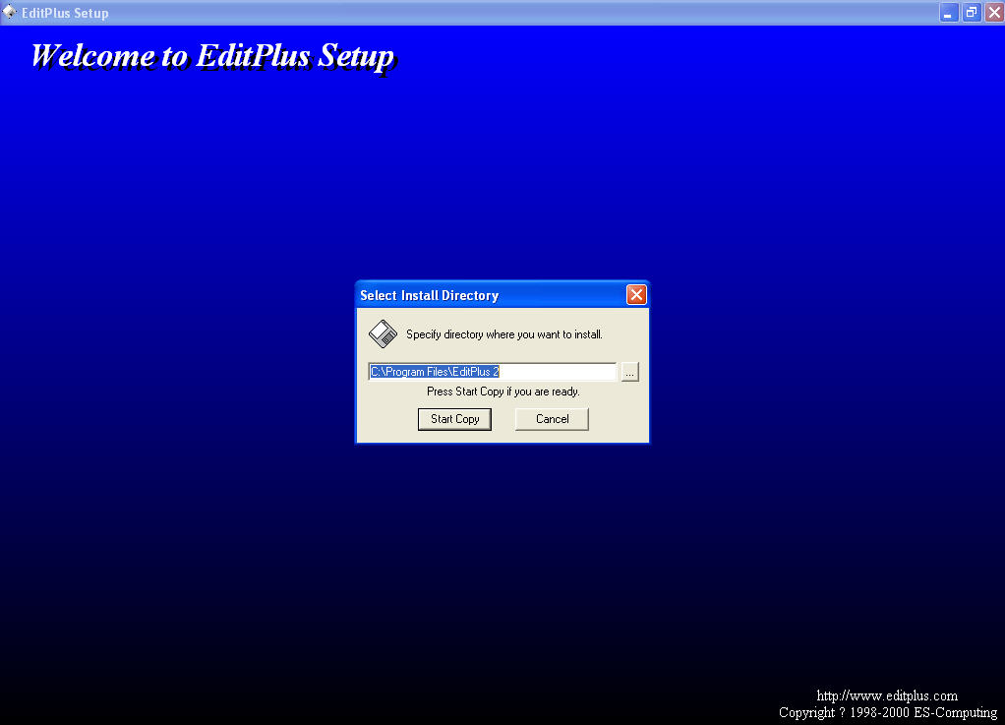

ให้ทำการเลือกที่ตั้งในการ เก็บ file install ในที่นี้เลือก c:\Program Files\Editpluse จากนั้น Click เลือกคำว่า Start Copy จะปรากฏกล่องข้อความดังรูป ให้ทำการ Click เลือก OK เป็นการเสร็จสิ้นการติดตั้งโปรแกรม Editpluse
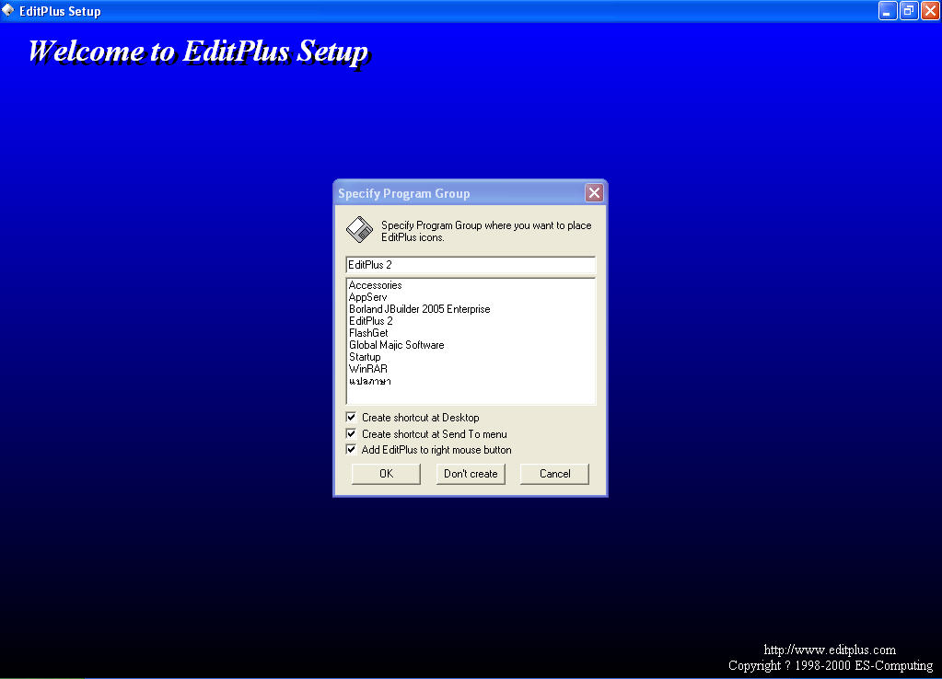

ขั้นตอนการติดตั้ง j2sdk1.4.2_08

โปรแกรม j2sdk1.4.2_08 สามารถเข้าไป download ได้ที่ www.java.sun.com หลังจาก download โปรแกรมมาแล้วให้ทำการ click setup จะปรากฏกล่องข้อความดังรูป
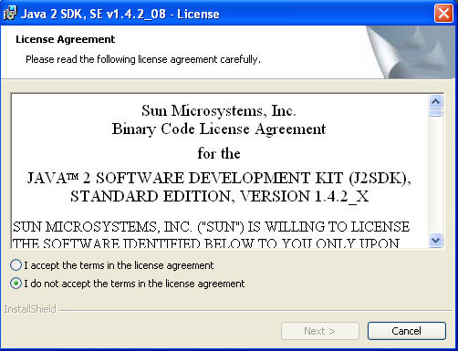

ให้ทำการเลือกที่ I accept the terms in the license agreement จากนั้น Click เลือกที่ Next จะปรากฏกล่องข้อความดังรูป
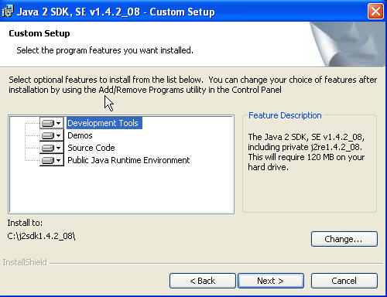

จากนั้น Click Next จะปรากฏกล่องข้อความดังรูป
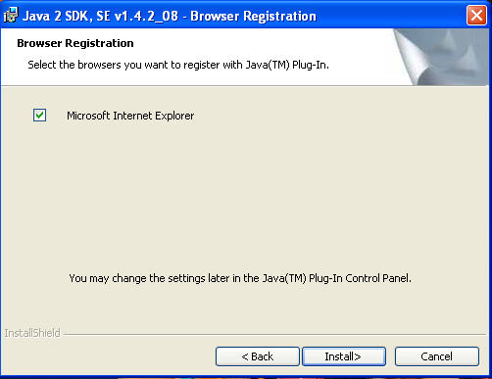

จากนั้น click Install เพื่อทำการติดตั้ง

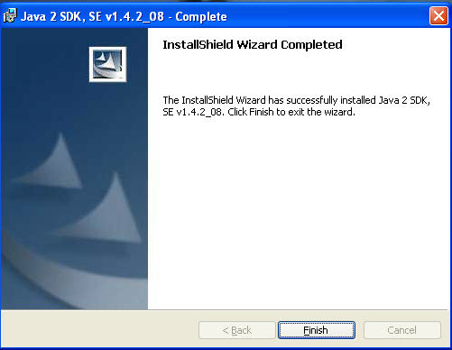

จากนั้น Click Finish เป็นการเสร็จสิ้นการติดตั้ง

ทำการ set class path โดยพิมพ์ว่า ;C:\j2sdk1.4.2_08\bin
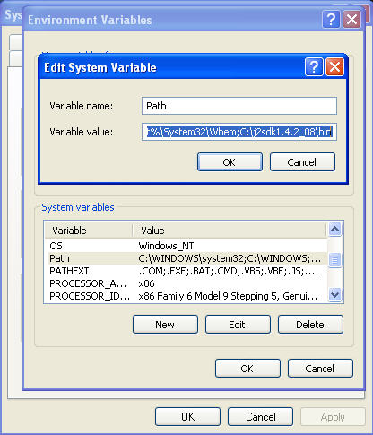

การติดตั้ง sun_java_wireless_toolkit-2_3
โปรแกรม sun_java_wireless_tookit-2_3 สามารถ ไป download ได้ที่ www.sun.java.com เมื่อ download โปรแกรมมาแล้ว ให้ทำการ click setup จะปรากฏกล่องข้อความดังรูป
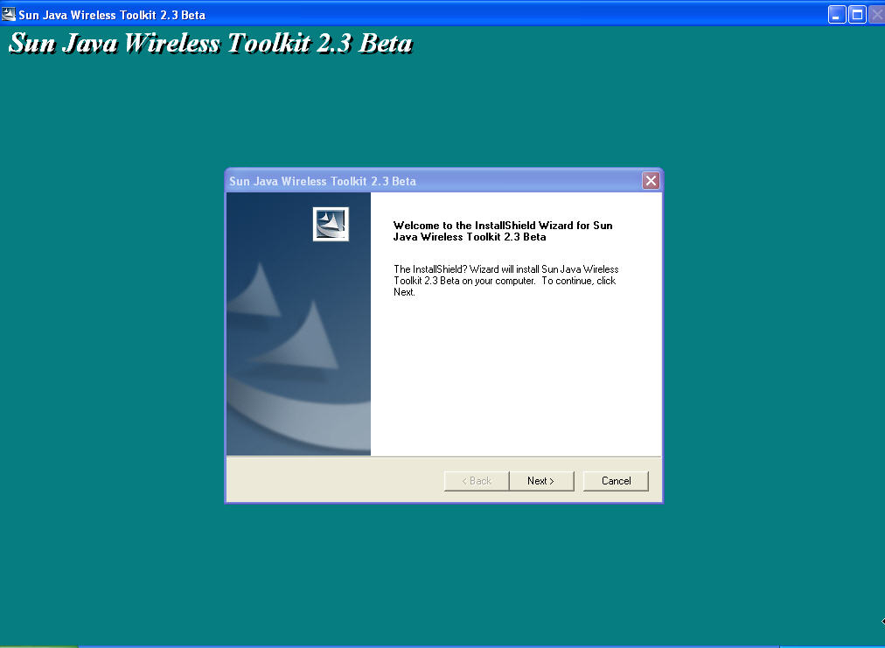

ให้ทำการ click next จนถึง กล่องข้อความสุดท้ายซึ่งเป็นการเสร็จสิ้นการติดตั้ง

การติดตั้งโปรแกรม
เข้าแผ่น CD ของโครงงาน Library System On Mobile แล้วเข้าโฟลเดอร์ source เพื่อจะทำการติดตั้งโปรแกรมแล้วลง database ของตัวโปรแกรม

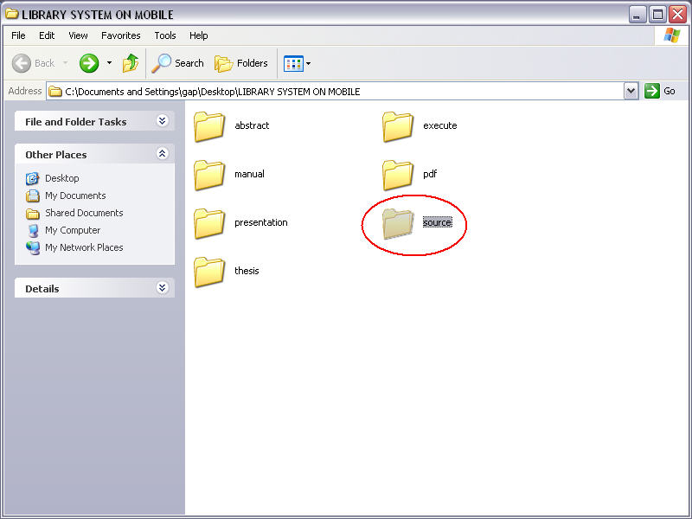
แล้วก็เข้าโฟลเดอร์ Web Application ก็จะเจอ 2 โฟลเดอร์คือ web กับ data base

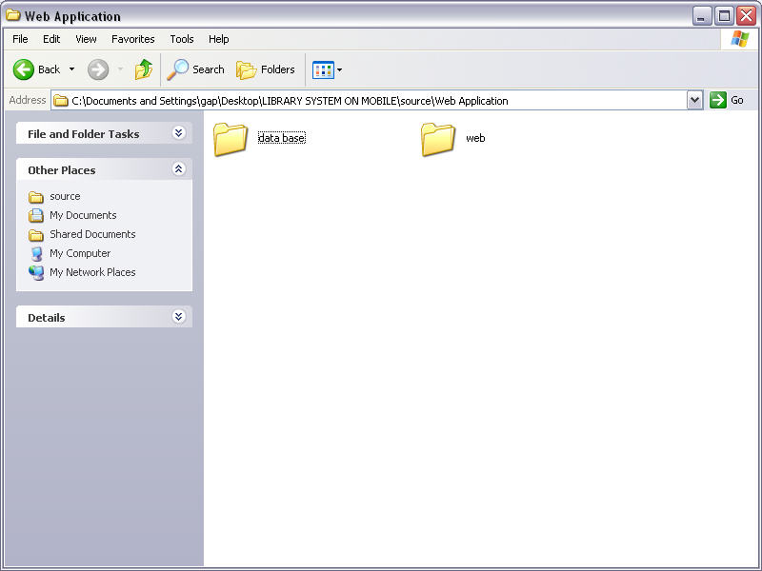

โดยที่โฟลเดอร์ web จะเก็บ source ของ web application ไว้มีชื่อว่า book

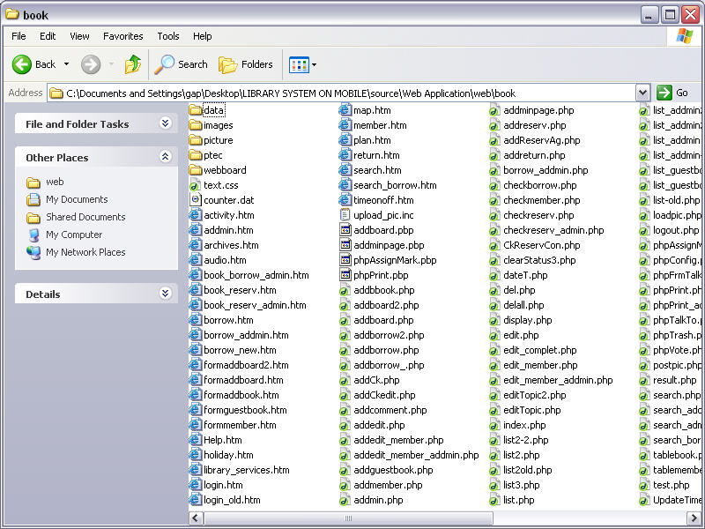

โดยที่โฟลเดอร์ data base จะเก็บ data base ของ web application ไว้มีชื่อว่า databook

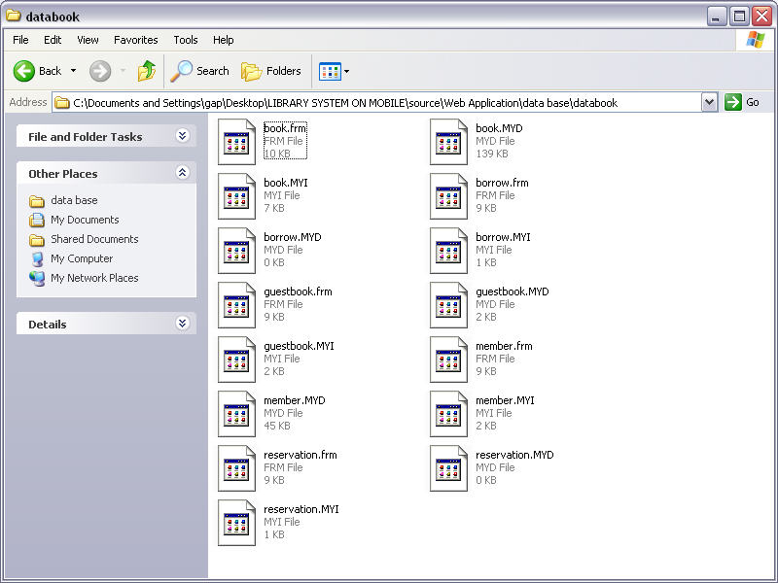

ทำการก็อบปี้โฟลเดอร์ book ไปไว้ในโฟลเดอร์ที่ C:\WWW\Home ที่เป็น service ของ iis ที่เราได้ทำการลงไว้ก่อนหน้านี้

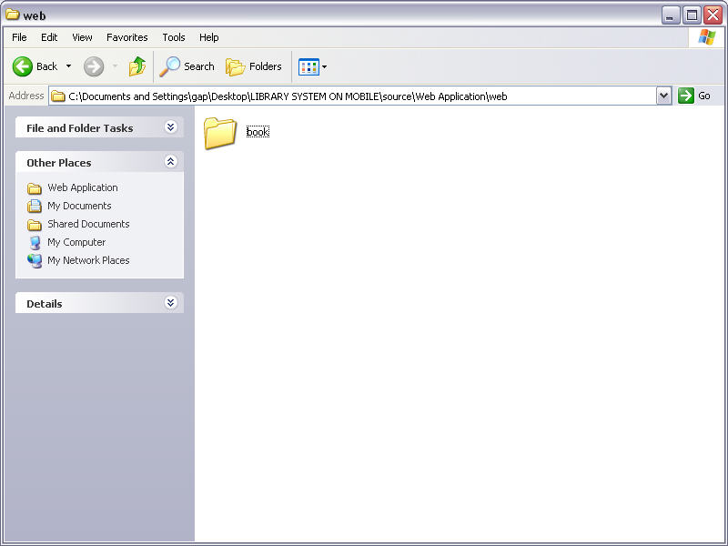

ทำการก็อบปี้โฟลเดอร์ databook ไปไว้ใน C:\WWW\MYSQL\data ซึ่งโฟลเดอร์ที่เก็บข้อมูล data base ของโปรแกรม mysql

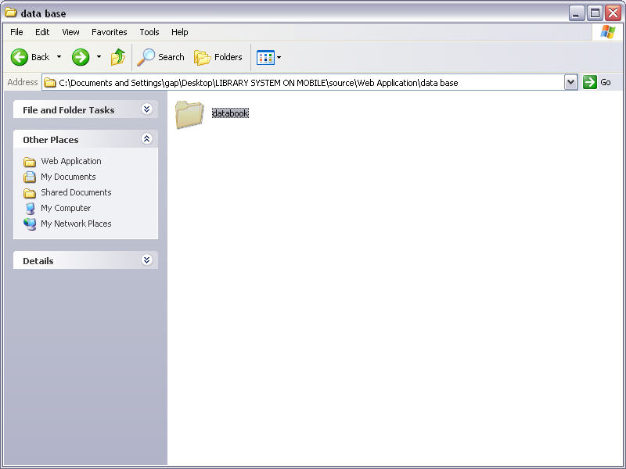

เปิดโปรแกรม Internet Explorer แล้วพิมพ์ http://localhost/book/index.php ใน Internet Explorer

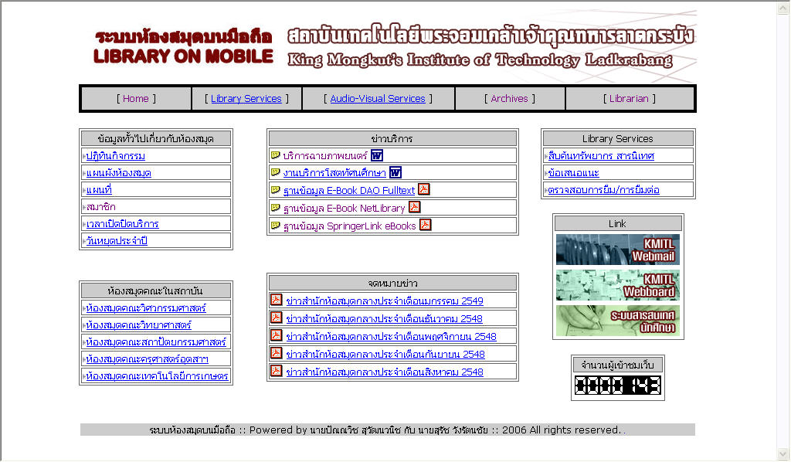

เป็นอันเรียบร้อยในส่วนของการติดตั้งโปรแกรม web application

คูมือการใช้งานโปรแกรม
ขั้นตอนการใช้งานส่วนของ Mobile Application
เปิดโปรแกรม Editpluse แล้ว run file ชื่อ Library.java ซึ่งทำงานเป็น server ในการติดต่อระหว่างมือถือ และ database

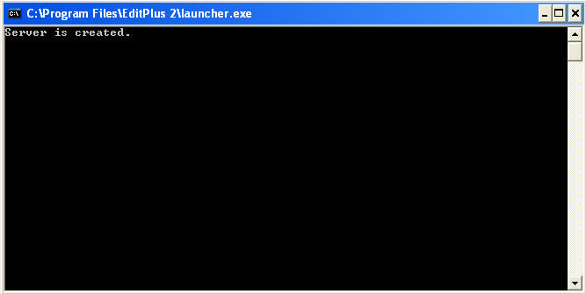

เปิดโปรแกรม sun_java_wireless_toolkit-2_3 Kttoolbar สั่ง Build และ Run โปรแกรม
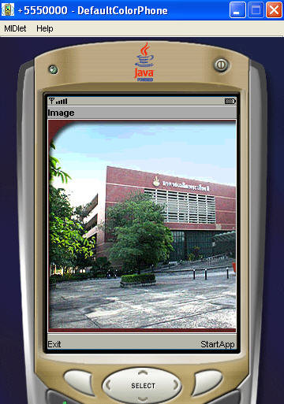

เมื่อ Click StratApp จะปรากฏหน้าจอดังรูปซึ่งเป็นหน้าจอหลักของ โปรแกรม

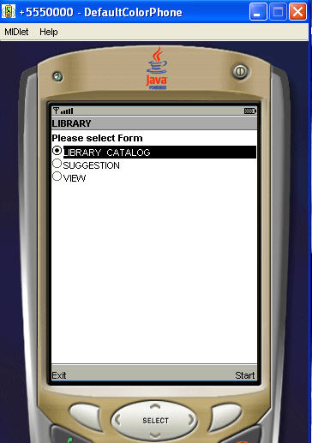

จากนั้นทดลองการสืบค้นหนังสือโดยเลือก LIBRARY CATALOG จะปรากฏหน้าจอดังรูป
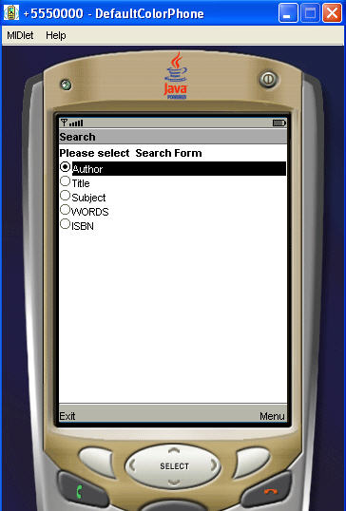

สามารถทำการสืบค้นได้จาก ชื่อผู้แต่ง Title Subject words isbn

จากตัวอย่างได้ทดลองเลือก สืบค้นจากชื่อเรื่อง โดยใส่คำที่ต้องการสืบค้นคือ คำว่า Java จะได้ ผลลัพธ์ดังรูป
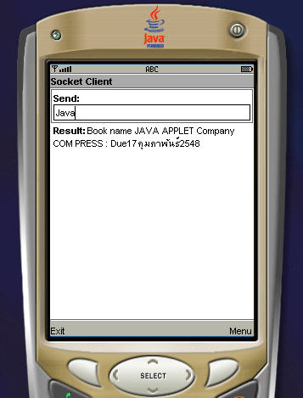

เมื่อต้องการตรวจสอบการยืม-คืน หนังสือ สามารถทำได้โดยเลือกรายการ View จากเมนูหลัก หลังจากนั้น กรอกรหัสนักศึกษาลงไปเพื่อ ทำการตรวจสอบ
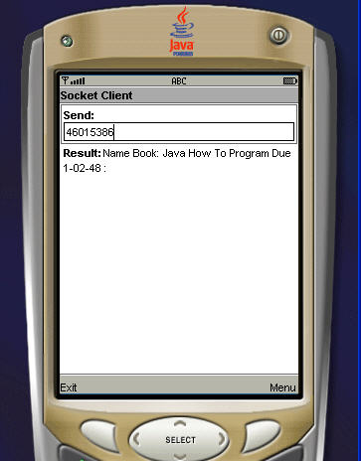

ขั้นตอนการใช้งานส่วนของ Web Application
1. เริ่มต้นโปรแกรมโดยการเรียก http://localhost/book/index.php จากรูปแสดงการหน้าแรกของเว็บ

ซึ่งจะประกอบไปด้วยส่วนการทำงานย่อยดังนี้
  - menu ซึ่งจะประกอบการให้บริการดังนี้
- Home
- Library Services
- Audio-Visual Services
- Archives
- Librarian
  - Library Services ซึ่งจะประกอบการให้บริการดังนี้
- สืบค้นทรัพยากร สารนิเทศ
- ข้อเสนอแนะ
- ตรวจสอบการยืม/การยืมต่อ
  - ข้อมูลทั้วไปเกี่ยวกับห้องสมุด ซึ่งจะประกอบการให้บริการดังนี้
- ปฎิทินกิจกรรม
- แผนผังห้องสมุด
- แผนที่
- สมาชิก
- เวลาเปิดปิดบริการ
- วันหยุดประจำปี
  - ห้องสมุดคณะในสถาบัน ซึ่งจะประกอบการให้บริการดังนี้
- ห้องสมุดคณะวิศวกรรมศาสตร์
- ห้องสมุดคณะวิทยาศาสตร์
- ห้องสมุดคณะสถาปัตยกรรมศาสตร์
- ห้องสมุดคณะครุศาสตร์อุตสาฯ
- ห้องสมุดคณะเทคโนโลยีการเกษตร
  - ข่าวบริการ ซึ่งจะประกอบการให้บริการดังนี้
เป็นบริการการแจ้งข้อมูลข่าวสารการบริการจากทางห้องสมุด โดยจะมีการข่าวใหม่จากทางห้องสมุดอยู่เสมอ
  - จดหมายข่าว ซึ่งจะประกอบการให้บริการดังนี้
เป็นบริการจดหมายข่าวจากทางห้องสมุด โดยจะมีการสรุปข้อมูลต่างที่มีการใช้งานหรือการบริการ โดยมีการสรุปเป็นรายเดือน
  - Link ซึ่งจะประกอบการให้บริการดังนี้
- Kmitl webmail
- Kmitl webboard
- ระบบสารสนเทศนักศึกษา

2. บริการต่างที่มีอยู่ในเว็บ
2.1 menu
2.1.1 Home เป็นหน้าแรกซึ้งจะแสดงลิงค์บริการต่างๆ ของทางเว็บ

2.1.2 Library Services ซึ้งเป็นบริการของทางห้องสมุดผ่านทางเว็บ

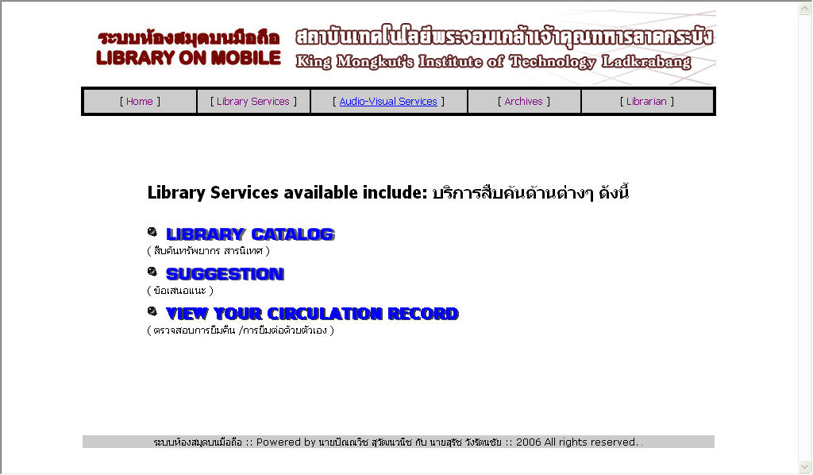

2.1.3 Audio-Visual Services ซึ้งเป็นข้อมูลการใช้บริการโสตทัศนวัสดุต่างๆ ที่มีบริการอยู่ในห้องสมุด

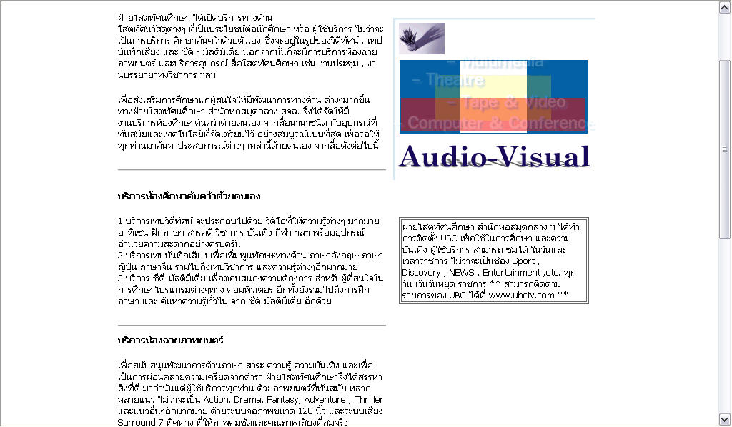

2.1.4 Archives ซึ้งเป็นแหล่งรวบรวมสารนิเทศเกี่ยวกับพระบาทสมเด็จพระจอมเกล้า เจ้าอยู่หัว

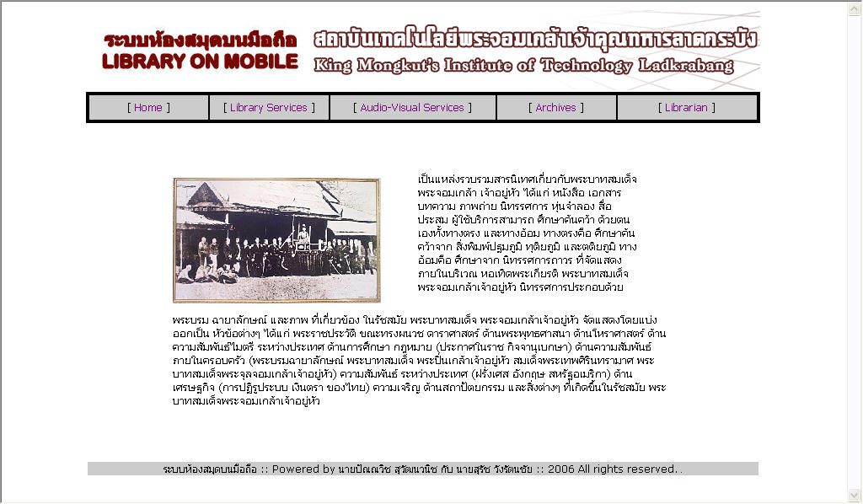

2.1.5 Librarian
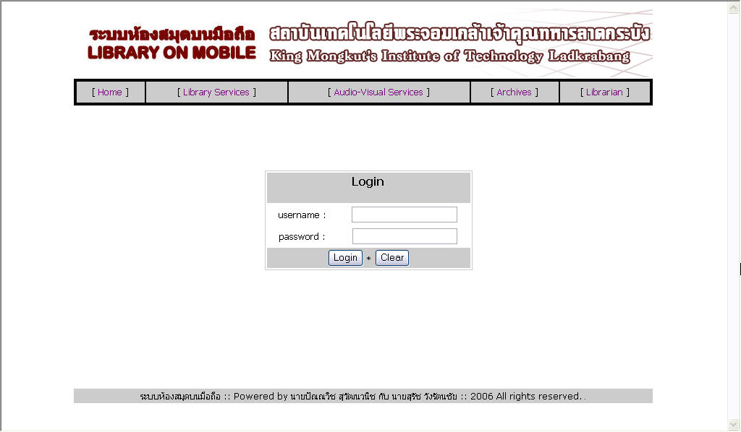

2.2 Library Services ซึ่งจะประกอบการให้บริการดังนี้
2.2.1 สืบค้นทรัพยากร สารนิเทศ
ตัวอย่างการสืบค้น โดยทำการหาข้อมูลจาก “ชื่อหนังสือ” โดยค้นหาหนังสือชื่อ “JAVA”

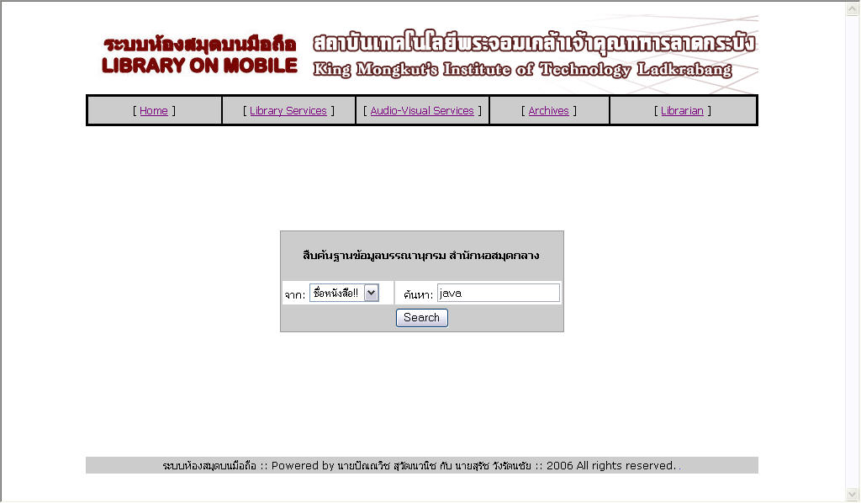

แสดงผลการจากการสืบค้นหาหนังสือชื่อ “JAVA”
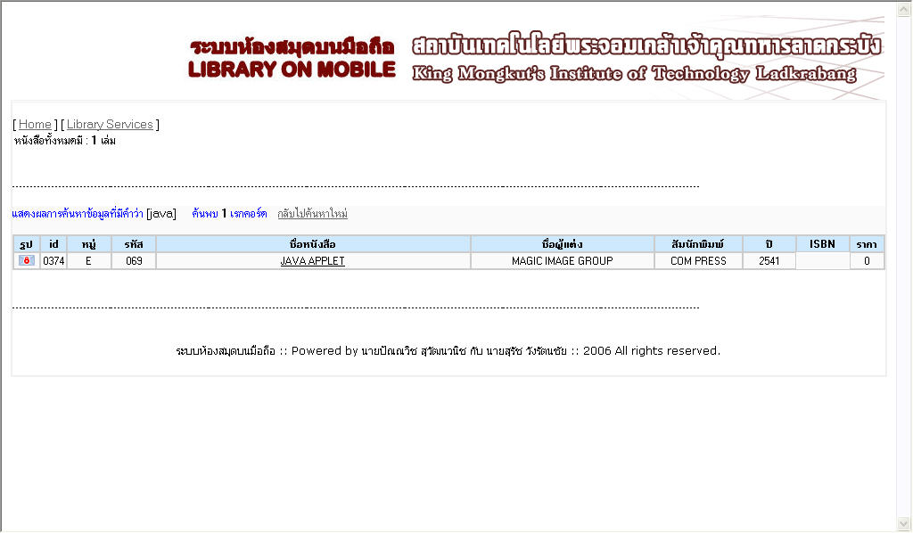

เข้าไปดูรายละเอียดหนังสือชื่อ “JAVA”
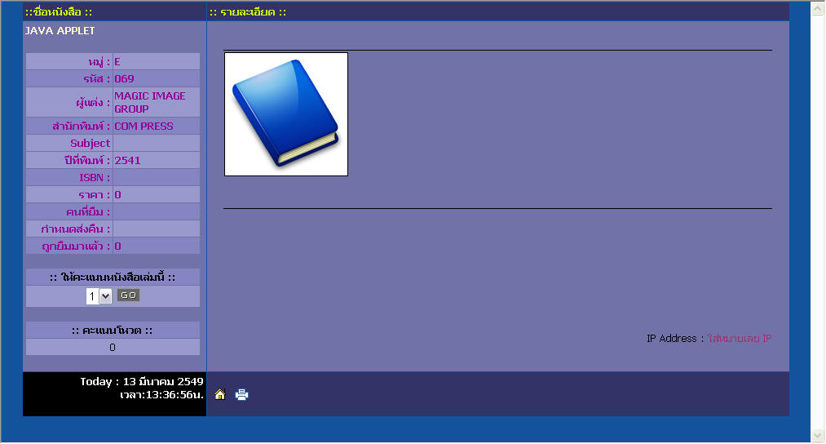

2.2.2 ข้อเสนอแนะ
ตัวอย่างการให้ข้อเสนอแนะ โดยทำการใส่หัวข้อเสนอแนะและรายละเอียด ที่ต้องการจะให้ข้อเสนอแนะกับทางห้องสมุด

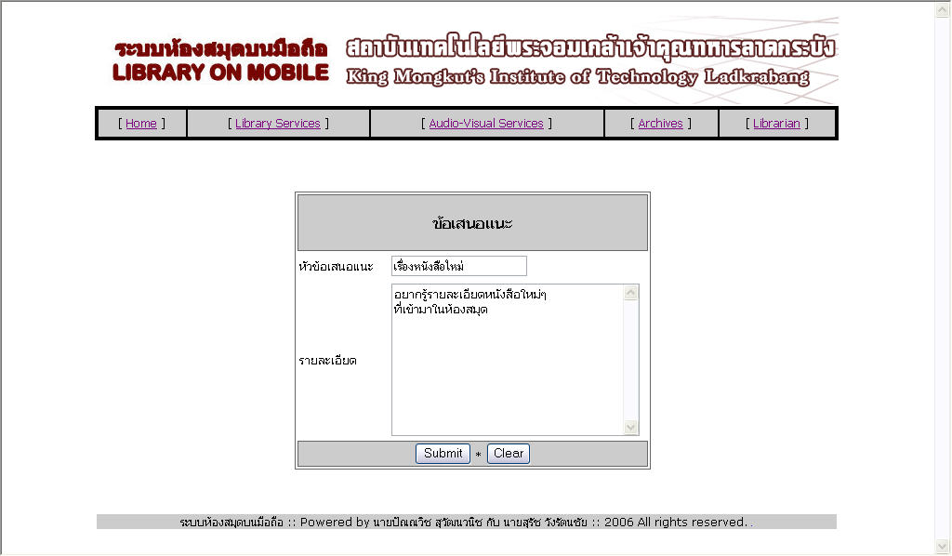

แสดงว่าได้จัดเก็บข้อมูลนำเสนอเรียบร้อยแล้ว


2.2.3 ตรวจสอบการยืม/การยืมต่อ
ตัวอย่างดูข้อมูลการยืม โดยดูข้อมูลการยืมสมาชิกชื่อ “ปัณณวิช สุวัฒนวนิช”

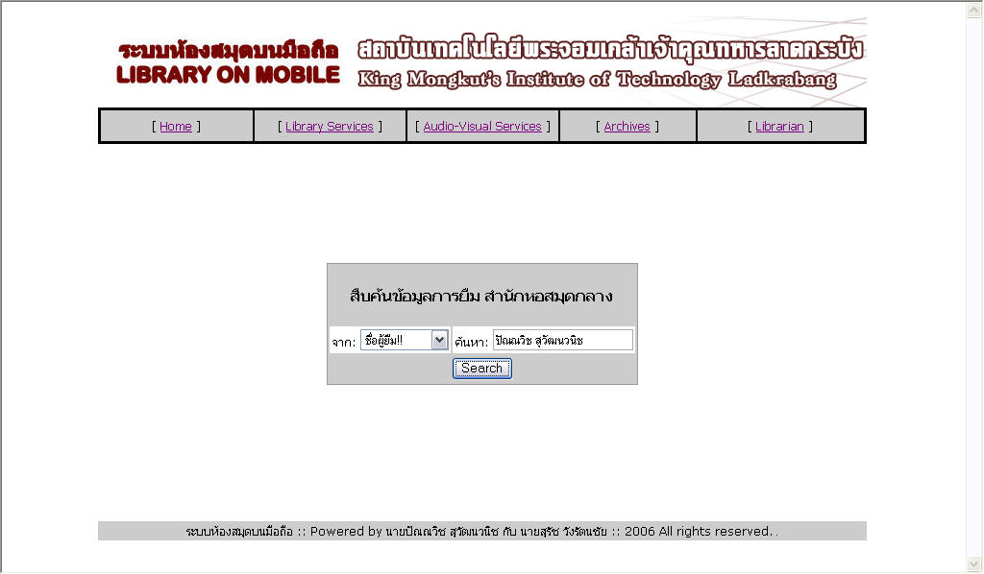

แสดงข้อมูลการยืมของสมาชิกชื่อ “ปัณณวิช สุวัมนวนิช” ว่ามีหนังสืออะไรบ้างที่ทำการยืมจากทางห้องสมุด
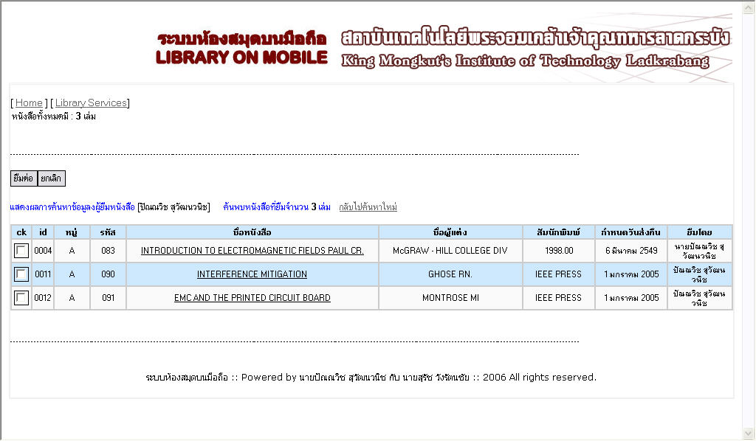

  - ข้อมูลทั้วไปเกี่ยวกับห้องสมุด ซึ่งจะประกอบการให้บริการดังนี้
    - ปฎิทินกิจกรรม แสดงข้อมูลกิจกรรมนักศึกษาประจำปีการศึกษา 2548

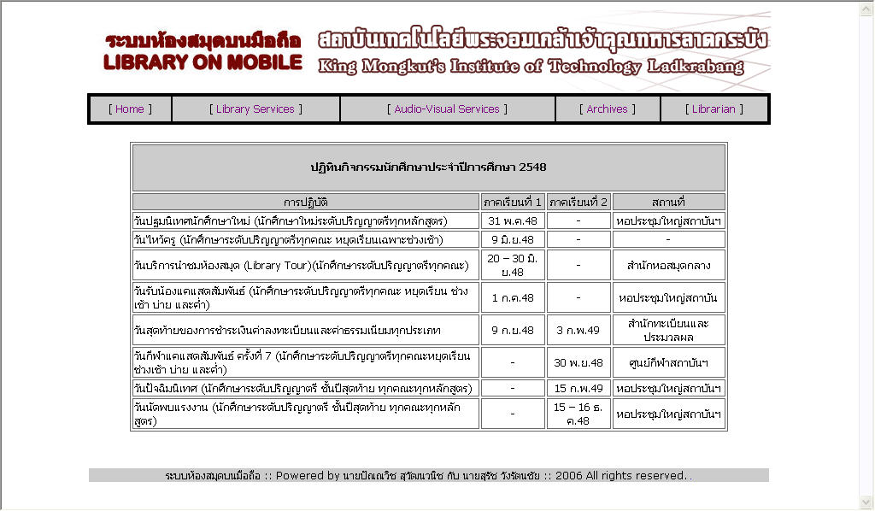

    - แผนผังห้องสมุด ข้อมูลรายละเอียดว่าแต่ละชั้นของห้องสมุดมีการบริการอะไรอยู่บ้าง

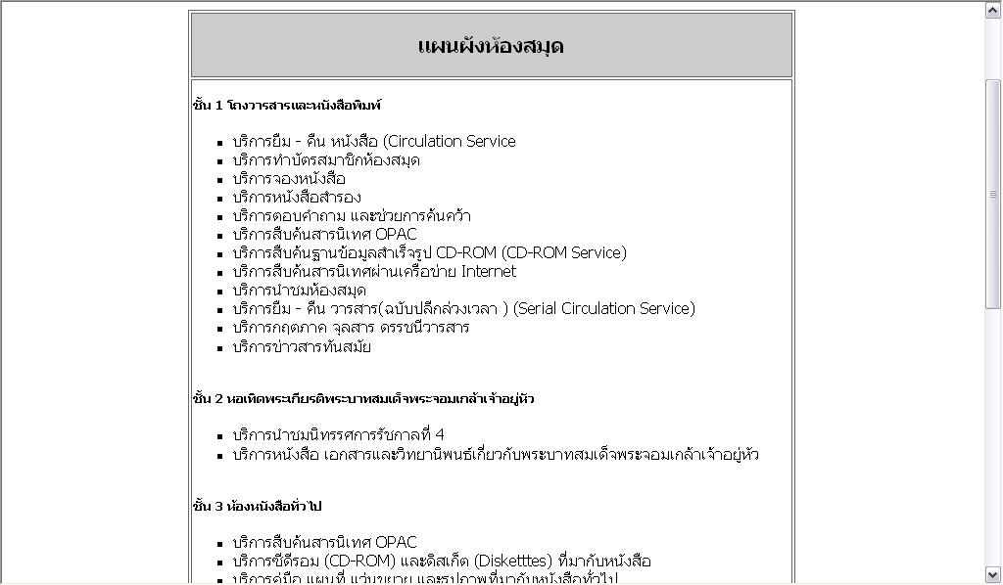

2.3.3 แผนที่ แสดงข้อมูลรายละเอียดพื้นที่และสถานที่ตั้งของห้องสมุด

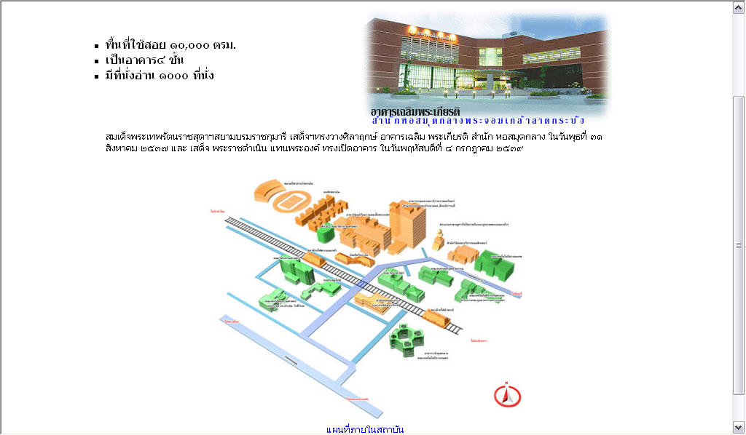

2.3.4 สมาชิก แสดงข้อมูลการสมัครสมาชิกของทางห้องสมุดและระเบียบการต่างๆ ที่บริการของห้องสมุด

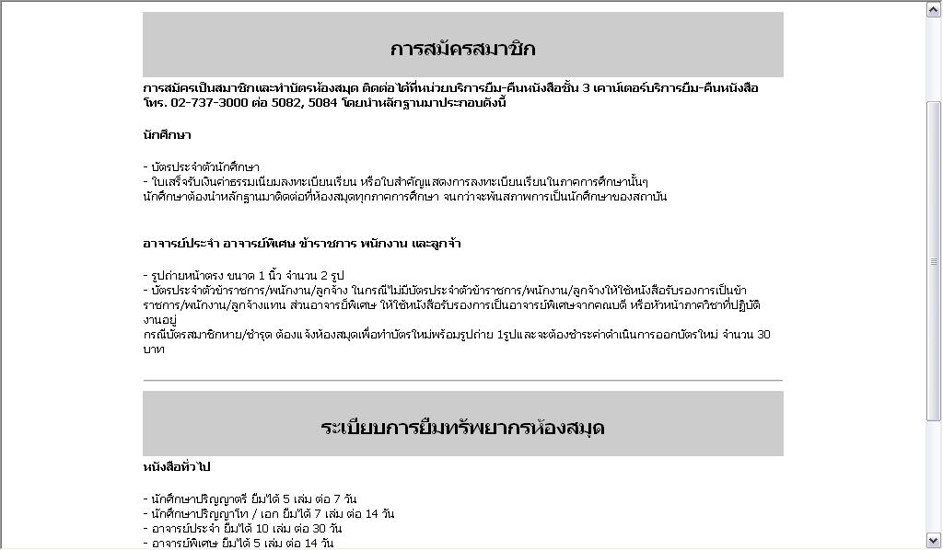

2.3.5 เวลาเปิดปิดบริการ แสดงข้อมูลการเปิด-ปิดบริการและหมายเลขโทรศัพท์ที่ติดต่อของทางห้องสมุดภายในสถาบัน

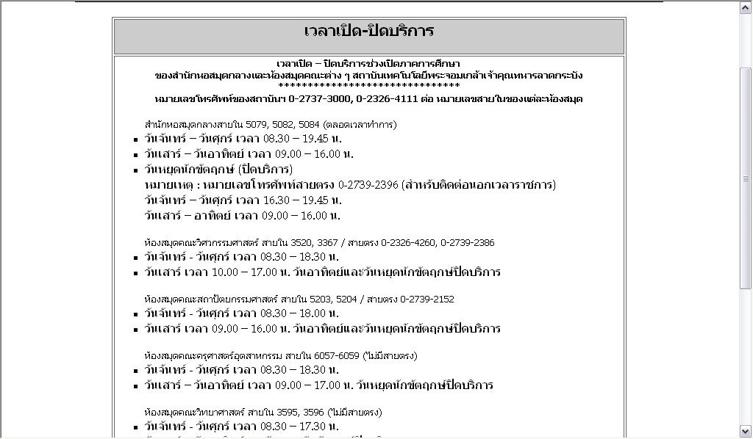

2.3.6 วันหยุดประจำปี แสดงข้อมูลวันหยุดราชการประจำปี

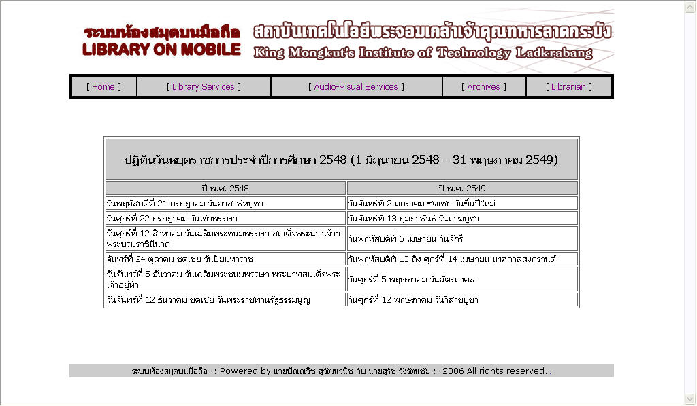

  - ห้องสมุดคณะในสถาบัน ซึ่งจะเป็นลิงค์ไปยังห้องสมุดคณะต่างๆ ดังนี้
    - ห้องสมุดคณะวิศวกรรมศาสตร์ เป็นลิงค์ไปยังเว็บห้องสมุดคณะวิศวกรรมศาสตร์
    - ห้องสมุดคณะวิทยาศาสตร์ เป็นลิงค์ไปยังเว็บห้องสมุดคณะวิทยาศาสตร์
    - ห้องสมุดคณะสถาปัตยกรรมศาสตร์ เป็นลิงค์ไปยังเว็บห้องสมุดคณะสถาปัตยกรรมศาสตร์
    - ห้องสมุดคณะครุศาสตร์อุตสาฯ เป็นลิงค์ไปยังเว็บห้องสมุดคณะครุศาสตร์อุตสาหรรม
    - ห้องสมุดคณะเทคโนโลยีการเกษตร เป็นลิงค์ไปยังเว็บห้องสมุดคณะเทคโนโลยีการเกษตร

  - ข่าวบริการ ซึ่งจะประกอบการให้บริการดังนี้
เป็นบริการการแจ้งข้อมูลข่าวสารการบริการจากทางห้องสมุด โดยจะมีการข่าวใหม่จากทางห้องสมุดอยู่เสมอ ตัวอย่าง เป็นงานบริการห้องฉายภาพยนตร์



  - จดหมายข่าว ซึ่งจะประกอบการให้บริการดังนี้
เป็นบริการจดหมายข่าวจากทางห้องสมุด โดยจะมีการสรุปข้อมูลต่างที่มีการใช้งานหรือการบริการ โดยมีการสรุปเป็นรายเดือน ตัวอย่าง ข่าวสำนักหอสมุดกลาง ปีที่13 ฉบับที่1 ประจำเดือน มกราคม 2549



  - Link ซึ่งจะเป็นลิงค์ที่มีการใช้งานบ่อยๆ ดังนี้
    - Kmitl webmail เป็นลิงค์ไปยัง webmail ของสถาบัน
    - Kmitl webboard เป็นลิงค์ไปยังเว็บ webboard ของสถาบัน
    - ระบบสารสนเทศนักศึกษา เป็นลิงค์ไปยังเว็บระบบสารสนเทศนักศึกษาของสถาบัน
3. การบริการของบรรณารักษ์
เป็นส่วนของการทำงานของบรรณารักษ์ที่ใช้ในการบริการของห้องสมุดและสมาชิกของห้องสมุด ซึ่งการบริการของบรรณารักษ์จะประกอบไปด้วยส่วนการทำงานย่อยดังนี้
- เพิ่มหนังสือใหม่
- ยืมหนังสือ
- คืนหนังสือ
- จองหนังสือ
- ดูหนังสือที่ถูกยืมไปแล้ว
- สมัครสมาชิกใหม่
- แสดงข้อมูลนำเสนอ
- ออกจากระบบ

3.1 เพิ่มหนังสือใหม่
เป็นฟอร์มที่ใช้ในการกรองข้อมูลของหนังสือ เพื่อที่จะได้ทำการเพิ่มหนังสือของห้องสมุด เข้าไปในฐานข้อมูล จากตัวอย่าง ทำการเพิ่มหนังสือ “เจาะระบบTCP/IPจุดอ่อนของโปรโตคอล”

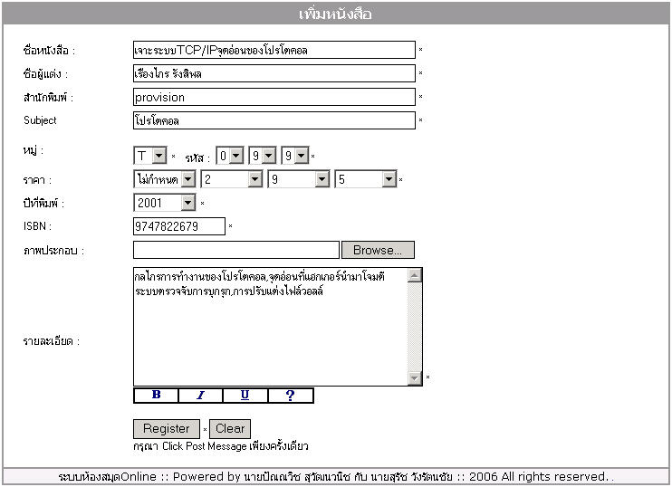

3.2 ยืมหนังสือ
เป็นการบริการยืมหนังสือของทางห้องสมุด โดยก่อนการยืมหนังสือจะทำการตรวจสอบก่อนว่าได้มีคนจองหนังสือหรือมีการยืมหนังสือเล่มนี้แล้วหรือยัง จึงจะทำการยืมหนังสือเล่มนี้ได้

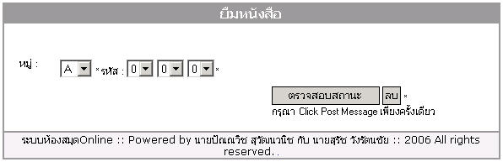

ถ้ายังไม่มีคนยืมหนังสือหรือจองหนังสือเล่มนี้ก็จะขึ้นมาให้ยืนยัน ว่าต้องการยืมหนังสือเล่มนี้หรือเปล่า

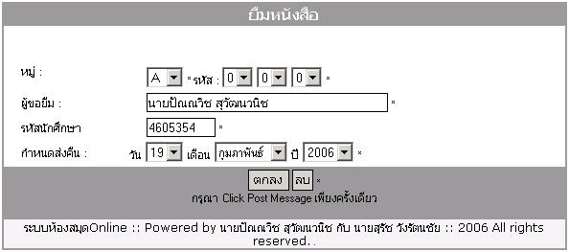

ถ้ามีคนยืมหนังสือหรือจองหนังสือแล้ว ก็จะไม่สามารถยืมหนังสือเล่มนี้ได้อีก



3.3 คืนหนังสือ
เป็นการบริการคืนหนังสือของทางห้องสมุด โดยทำการใส่หมู่และรหัสของหนังสือที่ต้องการจะทำการคืน

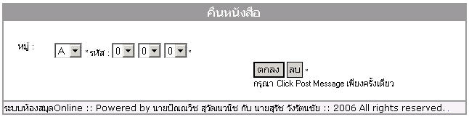

เมื่อทำการยืนยันว่าจะคืนหนังสือแล้ว



3.4 จองหนังสือ
เป็นการบริการจองหนังสือของทางห้องสมุด โดยก่อนการจองหนังสือจะทำการตรวจสอบก่อนว่าได้มีคนจองหนังสือหรือมีการยืมหนังสือเล่มนี้แล้วหรือยัง จึงจะทำการยืมหนังสือเล่มนี้ได้

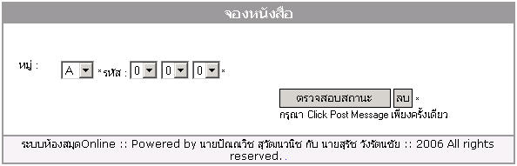

ถ้าไม่มีการจองหนังสือเล่มนี้ก็ทำการยืนยันการจองโดย การใส่ชื่อของผู้จองแล้วรหัสนักศึกษาเพื่อทำการยืนยันการจองหนังสือเล่มนี้

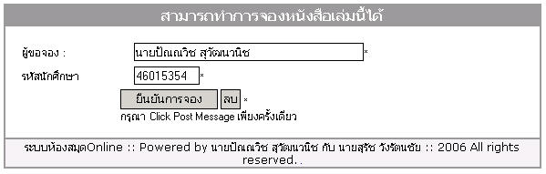

เมื่อทำการยืนยันการจองหนังสือเรียบร้องแล้ว


ถ้าหนังสือเล่มนี้มีการจองหนังสืออยู่แล้ว ก็จะไม่สามารถจองหนังสือเล่มนี้ได้


3.5 ดูหนังสือที่ถูกยืมไปแล้ว
เป็นบริการตรวจดูว่าได้มีสมาชิกคนใดยืมหนังสืออะไรไปแล้วบ้าง โดยจะแสดงข้อมูลการยืมหนังสือทั้งหมดที่ได้มีการยืมไปแล้ว

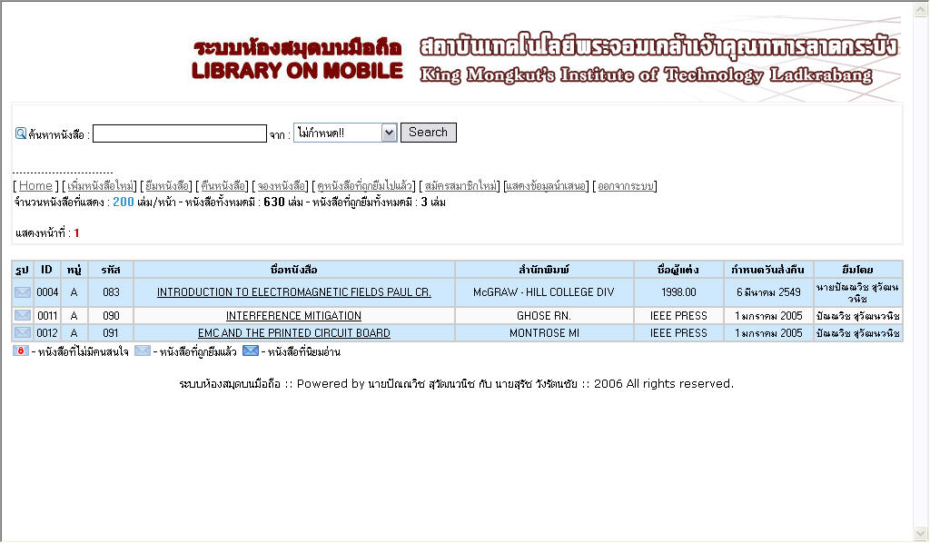

3.6 สมัครสมาชิกใหม่
เป็นฟอร์มที่ใช้ในการกรองข้อมูลของสมาชิก เพื่อที่จะจัดเก็บข้อมูลของสมาชิกที่เข้ามาสมัครสมาชิกใหม่ของห้องสมุด เข้าไปในฐานข้อมูล

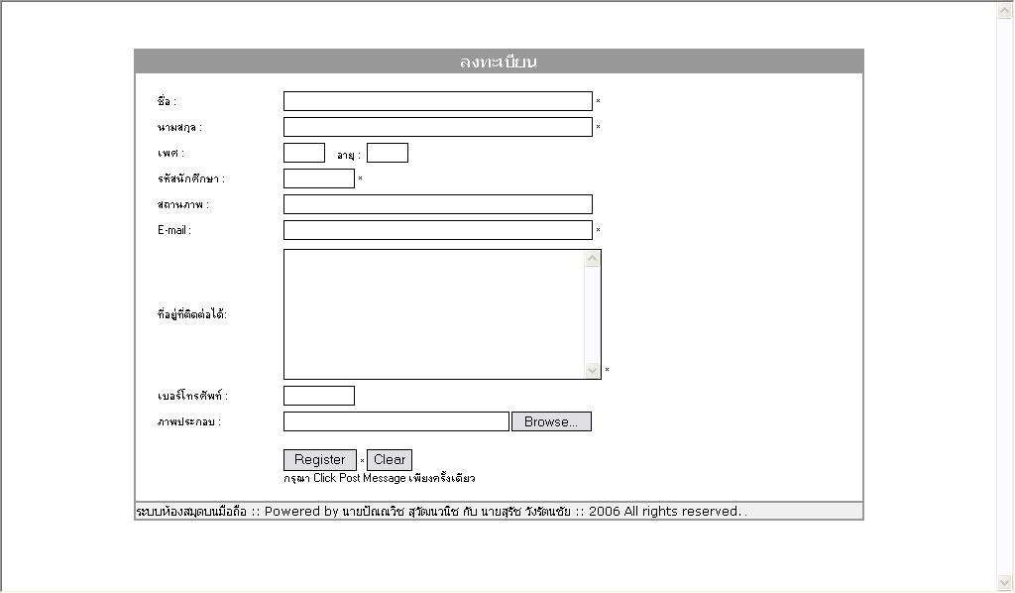

3.7 แสดงข้อมูลนำเสนอ
โดยจะแสดงข้อเสนอแนะที่ได้จัดเก็บในฐานข้อมูลออกมาแสดงทั้งหมด แล้วสามารถเข้าไปดูข้อเสนอแนะได้โดยการเลือกที่ชื่อหัวเรื่องข้อเสนอแนะที่ต้องการจะดูข้อเสนอแนะ

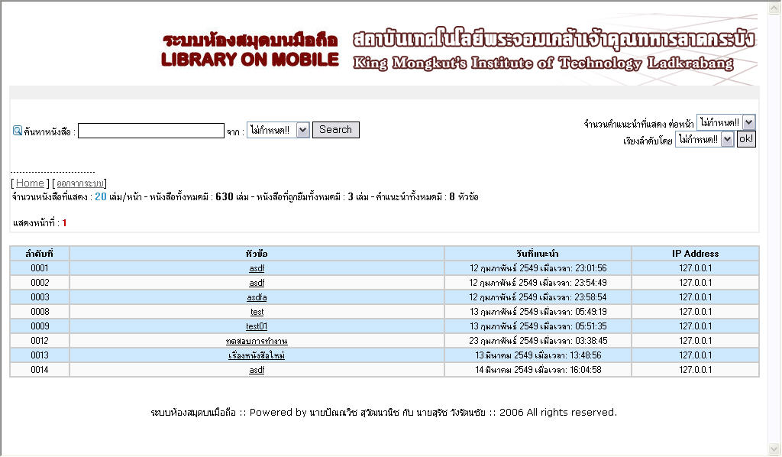

เมื่อทำการเลือกชื่อเรื่องข้อเสนอแนะก็จะ สามารถเข้าไปดูรายละเอียดของข้อเสนอแนะ
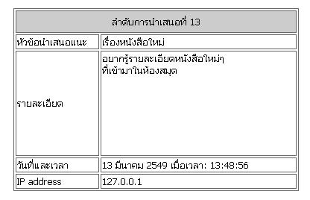

3.8 ออกจากระบบ
เป็นการออกจากระบบของบรรณารักษ์


